Zapopan, Jalisco siendo las 10:05 horas del día 16 de octubre del 2025, en las instalaciones del Auditorio 1, ubicado en la Unidad Administrativa Basílica, andador 20 de noviembre S/N, en esta ciudad; se celebra la Vigésima Primera Sesión Ordinaria del año 2025, del Comité de Adquisiciones, del Municipio de Zapopan, Jalisco; convocada por Dialhery Díaz González, representante suplente del Presidente del Comité de Adquisiciones, con fundamento en lo dispuesto en el artículo 20, artículo 25 fracción II, artículo 28 y artículo 29 del Reglamento de Compras, Enajenaciones y Contratación de Servicios del Municipio de Zapopan, Jalisco.

Punto número uno del orden del día, lista de asistencia. Se procede a nombrar lista de asistencia, de conformidad con el Artículo 20 y 26 fracción III, del Reglamento de Compras, Enajenaciones y Contratación de Servicios del Municipio de Zapopan, Jalisco;

Estando presentes los integrantes con voz y voto:
Representante del Presidente del Comité de Adquisiciones.
Dialhery Díaz González.
Suplente.

Dirección de Administración.
José Carlos Villalaz Becerra.
Titular.

Tesorería Municipal.
Carlos Miguel Flores Preciado.
Suplente.

Sindicatura.
Tania Álvarez Hernández.
Suplente.

Dirección de Desarrollo Agropecuario.
Salvador Gutiérrez Urzua.
Suplente.

Coordinación General de Desarrollo Económico y Combate a la Desigualdad.
Jorge Enrique Taboada Gámez.
Suplente.
Consejo Mexicano de Comercio Exterior de Occidente.
Silvia Jaqueline Martín del Campo.
Suplente.

Representante de la Cámara Nacional de Comercio, Servicios y Turismo de Guadalajara.
Rogelio Alejandro Muñoz Prado.
Titular.

Estando presentes los vocales permanentes con voz:
Contraloría Ciudadana.
Juan Carlos Razo Martínez.
Suplente.

Representante de la Fracción del Partido Acción Nacional.
Jorge Urdapilleta Núñez.
Suplente.

Representante de la Comisión Colegiada y Permanente de Hacienda, Patrimonio y Presupuestos.
Claudia Elena Álvarez Ortega.
Suplente.

Representante de la Fracción del Partido Futuro.
Diana Jazmín Campos Miramontes
Suplente.

Moisés David Cuadras Abrego
Representante de la Fracción del Partido Revolucionario Institucional.
Suplente.
Jurídico de la Dirección de Adquisiciones
Diego Armando Cárdenas Paredes.
Titular.
Secretario Técnico y Ejecutivo.
Luz Elena Rosete Cortés.
Titular.

Punto número dos del orden del día, declaración de quórum. Se declara que existe quórum legal requerido para sesionar válidamente a las 10:07 horas, de conformidad con el Artículo 30, del Reglamento de Compras, Enajenaciones y Contratación de Servicios del Municipio de Zapopan, Jalisco.

Punto número tres del orden del día, aprobación orden del día. Para desahogar esta Vigésima Primera Sesión Ordinaria del Comité de Adquisiciones Municipales, se propone el siguiente Orden del Día, de conformidad con el Reglamento de Compras, Enajenaciones y Contratación de Servicios del Municipio de Zapopan, Jalisco, Artículo 25 fracción IV, el cual solicito al secretario de cuenta del mismo, por lo que se procede a dar inicio a esta sesión bajo el siguiente orden del día:
Orden del Día:

- Registro de asistencia.
- Declaración de Quórum.
- Aprobación del orden del día.
- Lectura y aprobación del acta anterior.
- Agenda de Trabajo:

  - Presentación de cuadros de procesos de licitación pública con concurrencia del Comité, o

  - Presentación de ser el caso e informe de adjudicaciones directas y,

      - Adjudicaciones Directas de acuerdo al Artículo 99, Fracción I del Reglamento de Compras, Enajenaciones y Contratación de Servicios del Municipio de Zapopan Jalisco.

      - Adjudicaciones Directas de acuerdo al Artículo 99, Fracción IV del Reglamento de Compras, Enajenaciones y Contratación de Servicios del Municipio de Zapopan Jalisco. (Se baja el presente inciso por no existir adjudicaciones de esta fracción)

  - Ampliaciones de acuerdo al Artículo 115, del Reglamento de Compras, Enajenaciones y Contratación de Servicios del Municipio de Zapopan Jalisco.

  - Presentación de bases para su aprobación.
VI. Asuntos Varios

Dialhery Díaz González, representante suplente del Presidente del Comité de Adquisiciones, comenta está a su consideración el orden del día, por lo que en votación económica les pregunto si se aprueba, siendo la votación de la siguiente manera:

Aprobado por unanimidad de votos por parte de los integrantes del Comité presentes.
Luz Elena Rosete Cortés, Secretario Técnico del Comité de Adquisiciones, da cuenta de que se integra al desahogo de la presente sesión Diego Ortega Puga, Representante suplente de la Fracción del Partido Movimiento de Regeneración Nacional.

Punto CUARTO del Orden del Día:

En ese sentido, adjunto a la convocatoria de esta sesión se les hizo llegar de manera electrónica el acta en su versión estenográfica correspondiente a la sesión:

20 Ordinaria de fecha 03 de octubre del 2025

Dialhery Díaz González, representante suplente del Presidente del Comité de Adquisiciones, comenta someto a su consideración el omitir LA LECTURA de dicha acta, en virtud de haber sido enviada con antelación, por lo que en votación económica les pregunto si se aprueba; siendo la votación de la siguiente manera:

Aprobado por unanimidad de votos por parte de los integrantes del Comité presentes.

Dialhery Díaz González, representante suplente del Presidente del Comité de Adquisiciones, menciona al no recibir observaciones, se pone a su consideración la aprobación del CONTENIDO del acta en su versión estenográfica de la sesión mencionada en el párrafo anterior, por lo que en votación económica les pregunto si se aprueba:

Aprobado por unanimidad de votos por parte de los integrantes del Comité presentes.

Inciso 1 de la Agenda de Trabajo.

Presentación de cuadros de procesos de licitación pública con concurrencia del Comité, de bienes o servicios, enviados previamente para su revisión y análisis de manera electrónica.

Número de Cuadro: 01.21.2025
Licitación Pública Local con Participación del Comité: 202501421
Área Requirente: Comisaría General de Seguridad Pública
Objeto de licitación: Adquisición de Fundas para Paneles Balísticos

Se pone a la vista el expediente de donde se desprende lo siguiente:

Proveedores que cotizan:

- Yatla, S.A. de C.V.
- Up Sight Suppliance, S.A. de C.V.

Los licitantes cuyas proposiciones fueron desechadas:

Licitante | Motivo
Up Sight Suppliance, S.A. de C.V.  De acuerdo al registro al momento de recibir las muestras le corresponde el número 2 | Licitante no solvente  De conformidad a la evaluación realizada por parte de la Comisaría General de Seguridad Pública mediante oficio No.14000000/8869/2025  No presenta carta de distribuidor autorizado emitida por el fabricante, documentación requerida en la página 18 de las bases de licitación.  Su propuesta técnica no concuerda con su muestra presentada ya que establece en su propuesta técnica que “cuenta con los siguientes puntos de ajuste: Dos en hombros mediante extensiones de la misma tela con cierre de doble velcro y dos en costados mediante extensiones de la misma tela los cuales ajustan mediante velcro”, tal como se solicita en bases de Licitación página 14, mientras que su muestra presentada el sistema de ajuste en hombros y laterales es de clip.  No presenta la norma MNX-A-091-INNTEX-2012, solicitada en la página 17 de las bases de licitación.  No cumple en los valores mínimos a cumplir de las siguientes normas solicitadas en la Funda externa: NMX-A-12945-3-INNTEX-2020, NMX-A-7211/2-INNTEX-2015, NMX-A-109-INNTEX-2012, páginas 15 y 16 de las bases de licitación.  No cumple en los valores mínimos a cumplir de las siguientes normas solicitadas en la malla espaciadora interna: NMX-A-3801-INNTEX-2012, NMX-A-134-INNTEX-2013, NMX-A-13938/1-INNTEX-2012, páginas 16 y 17 de las bases de licitación.
Los licitantes cuyas proposiciones resultaron solventes son los que se muestran en el siguiente cuadro:

YATLA, S.A. DE C.V.

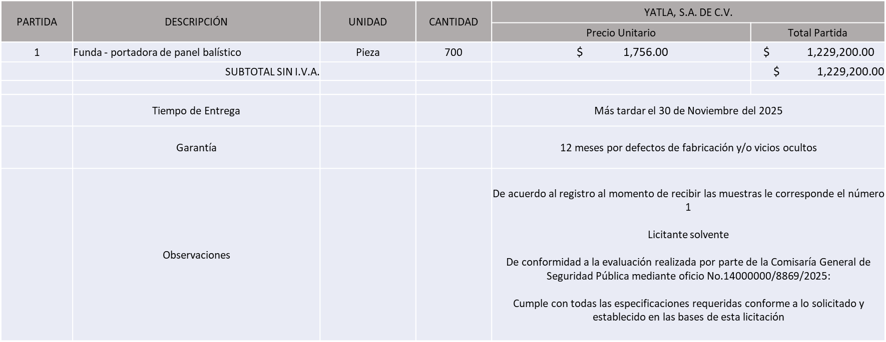

El responsable de la evaluación de las proposiciones:

Nombre | Cargo
Juana Inés Robledo Guzmán | Directora Administrativa de Seguridad Pública
Roberto López Macías | Comisario General de Seguridad Pública
Mediante oficio de análisis técnico número: 14000000/8869/2025

NOTA: De conformidad a la evaluación mediante oficio No. 14000000/8869/2025 emitido por parte de la Comisaría General de Seguridad Pública mismo que refiere que de las 02 propuestas presentadas, 01 cumple con los requerimientos técnicos, económicos, así como el cumplimiento de los documentos adicionales solicitados en las bases de licitación, por lo que se sugiere dictaminar el fallo a favor del único licitante solvente.
En virtud de lo anterior y de acuerdo a los criterios establecidos en bases, al ofertar en mejores condiciones se pone a consideración por parte del área requirente la adjudicación a favor de:

YATLA, S.A. DE C.V., POR UN MONTO TOTAL SIN I.V.A. NI RETENCIONES DE $ 1,229,200.00

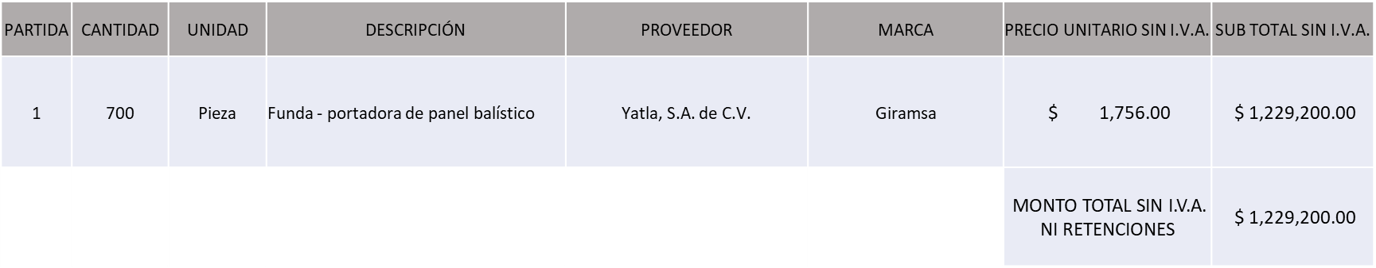

La convocante tendrá 10 días hábiles para emitir la orden de compra / pedido posterior a la emisión del fallo.

El proveedor adjudicado tendrá 5 días hábiles después de la notificación vía correo electrónico por parte de la convocante (por el personal autorizado para este fin) para la recepción firma y entrega de la orden de compra/pedido, previa entrega de garantía correspondiente.

Si el interesado no firma el contrato por causas imputables al mismo, la convocante podrá sin necesidad de un nuevo procedimiento, adjudicar el contrato al licitante que haya obtenido el segundo lugar, siempre que la diferencia en precio con respecto a la proposición inicialmente adjudicada no sea superior a un margen del diez por ciento.

El contrato deberá ser firmado por el representante legal que figure en el acta constitutiva de la empresa o en su defecto cualquier persona que cuente con poder notarial correspondiente.
El área requirente será la responsable de elaborar los trámites administrativos correspondientes para solicitar la elaboración del contrato, así como el seguimiento del trámite de pago correspondiente.

Todo esto con fundamento en lo dispuesto por los artículos 107, 108, 113, 119 y demás relativos del Reglamento de Compras, Enajenaciones y Contratación de Servicios del Municipio de Zapopan, Jalisco.
Dialhery Díaz González, representante suplente del Presidente del Comité de Adquisiciones, comenta De conformidad con el artículo 24, fracción VII del Reglamento de Compras, Enajenaciones y Contratación de Servicios del Municipio de Zapopan, Jalisco, se somete a su resolución para su aprobación de fallo por parte de los integrantes del Comité de Adquisiciones a favor del proveedor YATLA, S.A. DE C.V., los que estén por la afirmativa, sírvanse manifestarlo levantando su mano.

Aprobado por Unanimidad de votos por parte de los integrantes del Comité presentes.

Número de Cuadro: 02.21.2025
Licitación Pública Local con Participación del Comité: 202501300, 202501301, 202501304, 202501307, 202501308, 202501309, 202501312, 202501313 y 202501314 Ronda 02
Área Requirente: Comisaría General de Seguridad Publica
Objeto de licitación: Adquisición de Herramientas para Vehículos de la Comisaría.

Se pone a la vista el expediente de donde se desprende lo siguiente:

Proveedores que cotizan:

- Cristina Jaime Zúñiga
- Cristina Flores Gómez
- Absalón Hugo Rivera Bugarin
- Llantas y Servicios Sánchez Barba, S.A. de C.V.
- SLR Servicios, S.A. de C.V.
- Julio Cesar Hernández Jiménez
- Luis Enrique Cervantes Téllez, participación conjunta con José Olliver Sánchez Polanco

Los licitantes cuyas proposiciones fueron desechadas:

Licitante | Motivo
Cristina Jaime Zúñiga | Licitante No Solvente  Posterior al acto de presentación y apertura de proposiciones se detectó, que:  Requisición que cotiza: 202501301.  Presenta Declaración de Aportación 5 al Millar (Anexo 6) con una redacción que no pertenece al recurso de origen de la presente licitación tal como se solicita en bases de licitación página 11 y 36.  Presenta Comprobante Fiscal Digital por Internet (CFDI) de manera extemporánea, toda vez que lo presenta de fecha 14/08/2025 y este se solicita con máximo 30 días de emisión anteriores a la fecha de registro de las propuestas técnicas y económicas, al 30/09/2025.
Cristina Flores Gómez | Licitante No Solvente  De conformidad a la evaluación por parte de la Comisaría General de Seguridad Pública mediante oficio 14000000/8970/2025.  Requisición que cotiza: 202501301.  En las Partidas 1 a la 17 y 19 a la 22, No cumple. Para su propuesta técnica realizó copia de lo solicitado por el requirente sin señalar marca, modelo, número de parte o código FMSI sino sólo la condición de original /OEM que se contradice con su descripción de que entregará "original o cualquier marca, lo que no permite evaluación en su propuesta. Folio 121 a 137 y 140 a 150.  En la Partida 18 no cumple, presenta filtro (folio 148) que no es compatible para el modelo 2022-2024 SLT 3.6 solicitado en la página 3 del anexo de las bases.  No cumple en la presentación de fichas técnicas que describan las características de los bienes requeridos, solicitadas en la página 24 de las bases. Aunque presenta fichas de todas las partidas, estas no describen ni la marca, ni el modelo, ni el código FMSI del producto y las características que presenta, no son suficientes para determinar lo anterior ni confirmar lo señalado en su propuesta técnica. Como no hay características que permitan determinar las características del bien ofertado ni evaluar su proposición se considera que no Cumple.  No cumple en la presentación de carta de respaldo del distribuidor primario para las refacciones correspondientes a motocicletas y camionetas, solicitada en la página 24 de las bases. Aunque presenta carta en el folio 132, esta se realiza de parte de una empresa dedicada a la reparación de vehículos diésel y venta de refacciones, pero no acredita ser distribuidor primario, ni acredita marcas ni modelos específicos de refacciones "originales” como Mopar, Motorcraft, AC Delco ni otras. Aunado a que el que firma no manifiesta en calidad de qué firma.
Absalón Hugo Rivera Bugarin | Licitante No Solvente  Posterior al acto de presentación y apertura de proposiciones se detectó, que:  Requisiciones que cotiza: 202501300, 202501304, 202501307, 202501308, 202501312 y 202501314.  Presenta Opinión de Cumplimiento de Obligaciones Fiscales Artículo 32D de manera incompleta, toda vez que no cuenta con elemento de seguridad (código QR), por lo que no fue posible validar dicho documento, adicionalmente vía telefónica la institución que emite la Opinión de Cumplimiento de Obligaciones Fiscales Artículo 32D refiere que todas las opiniones deben contar con dicho código de seguridad.  Presenta propuesta Económica por debajo del 40% de la media del estudio de mercado en las Requisiciones 202501304, 202501307, 202501308 y 202501314 de conformidad al Artículo 71 de la Ley de Compras Gubernamentales, Enajenaciones y Contratación de Servicios del Estado de Jalisco y sus Municipios.
Llantas y Servicios Sánchez Barba, S.A. de C.V. | Licitante No Solvente  Posterior al acto de presentación y apertura de proposiciones se detectó, que:  Requisiciones que cotiza: 202501301 y 202501304.  No presenta en el sobre 2 en USB copia de la propuesta económica en formato Excel, distinto a lo establecido en bases de licitación página 9.
SLR Servicios, S.A. de C.V. | Licitante No Solvente  Posterior al acto de presentación y apertura de proposiciones se detectó, que:  Requisiciones que cotiza: 202501300, 202501301 y 202501304.  Presenta Anexo 3 “Carta de Proposición” de manera incompleta, toda vez que manifiesta personas morales como accionistas y socios sin plasmar además los nombres de los socios y accionistas que los integran motivo de desechamiento de conformidad al apartado "Documentos a integrar a la propuesta" pagina 12, así como formato "Anexo 3" página 32 y 33 de bases de licitación.
Julio Cesar Hernández Jiménez | Licitante No Solvente  En las Requisiciones 202501300, 202501304, 202501307, 202501308, 202501309, 202501312, 202501313 y 202501314, posterior al acto de presentación y apertura de proposiciones se detectó, que:  Las actividades económicas plasmadas en su Constancia de Situación Fiscal no guardan relación con el objeto de la presente Licitación.
Luis Enrique Cervantes Téllez, participación conjunta con José Olliver Sánchez Polanco | Licitante No Solvente  De conformidad a la evaluación por parte de la Comisaría General de Seguridad Pública mediante oficio 14000000/8970/2025.  Requisiciones que cotiza: 202501300, 202501301, 202501304, 202501307 y 202501308.  De la requisición 202501300  No presenta fichas técnicas que describan las características de los bienes requeridos, solicitadas en la página 24 de las bases.  De la requisición 202501301  No presenta fichas técnicas que describan las características de los bienes requeridos, solicitadas en la página 24 de las bases.  No presenta licencia municipal vigente con giro comercial afín a la venta de refacciones de camionetas, solicitada en la página 24 de las bases.  No presenta carta de respaldo del distribuidor primario para las refacciones correspondientes a camionetas, solicitada en la página 24 de las bases. Presenta carta de el mismo manifestando ser respaldado de distribuidor primario. Folio 578 por su reverso.  De la requisición 202501304  En la partida 1, folio 563 y partida 4, folio 565 reverso y 566 anverso. No cumple, solo señala marca sin descripción.  No presenta fichas técnicas que describan las características de los bienes requeridos, solicitadas en la página 24 de las bases.  De la requisición 202501307  No presenta fichas técnicas que describan las características de los bienes requeridos, solicitadas en la página 24 de las bases.  De la requisición 202501308  No presenta fichas técnicas que describan las características de los bienes requeridos, solicitadas en la página 24 de las bases.

Los licitantes cuyas proposiciones resultaron solventes son los que se muestran en el siguiente cuadro:

JULIO CESAR HERNÁNDEZ JIMÉNEZ

SE ANEXA TABLA EN EXCEL

El responsable de la evaluación de las proposiciones:

Nombre | Cargo
Juana Inés Robledo Guzmán | Directora Administrativa de Seguridad Pública
Roberto López Macías | Comisario General de Seguridad Pública
Mediante oficio de análisis técnico número: 14000000/8970/2025

NOTA: De conformidad a la evaluación mediante oficio 14000000/8970/2025 emitido por parte de la Comisaría General de Seguridad Pública, mismo que refiere que de las 07 propuestas presentadas, 01 cumple con los requerimientos técnicos y económicos, así como los puntos adicionales solicitados en las bases de licitación, por lo que se sugiere dictaminar el fallo al único licitante solvente: Julio Cesar Hernández Jiménez para la Requisición 202501301.

Cabe hacer mención que en relación a las requisiciones 202501300, 202501304, 202501307, 202501308, 202501309, 202501312, 202501313 y 202501314 posterior al acto de presentación y apertura de proposiciones realizada el día 30 de Septiembre del 2025 y de conformidad a la evaluación mediante oficio No. 14000000/8970/2025 emitido por parte de la Comisaría General de Seguridad Pública se detectó que de las 07 propuestas presentadas, ninguno de los licitantes cumplió con las especificaciones técnicas y/o económicas, ya que no fueron presentadas con la totalidad de los requisitos indicados en las bases de la presente licitación, por lo que conforme al Artículo 71 de la Ley de Compras Gubernamentales, Enajenaciones y Contratación de Servicios del Estado de Jalisco y sus Municipios y en términos del Artículo 86 del Reglamento de Compras, Enajenaciones y Contratación de Servicios del Municipio de Zapopan, se procede a declararse desiertas solicitándose autorización para su cancelación debido a no contar con el tiempo necesario para una tercera ronda y recepción de materiales, en el presente ejercicio fiscal.

En virtud de lo anterior y de acuerdo a los criterios establecidos en bases, al ofertar en mejores condiciones se pone a consideración por parte del área requirente la adjudicación a favor de:

EN LA REQUISICIÓN 202501301
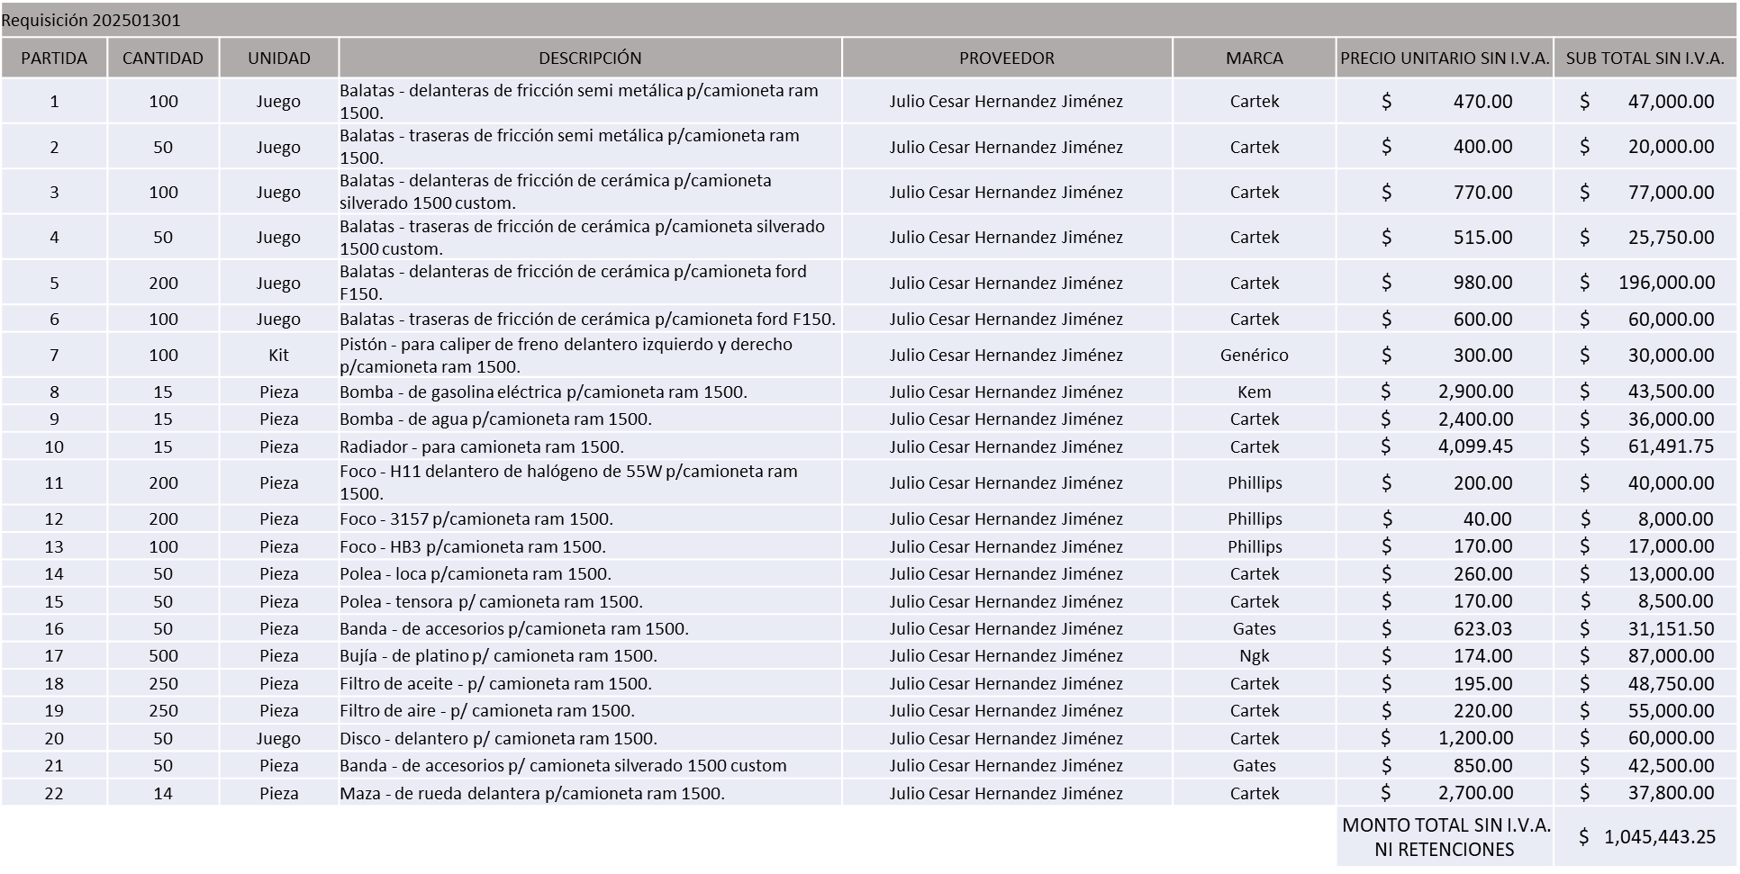
JULIO CESAR HERNÁNDEZ JIMÉNEZ, POR UN MONTO TOTAL SIN I.V.A. NI RETENCIONES DE $ 1,045,443.25

La convocante tendrá 10 días hábiles para emitir la orden de compra / pedido posterior a la emisión del fallo.

El proveedor adjudicado tendrá 5 días hábiles después de la notificación vía correo electrónico por parte de la convocante (por el personal autorizado para este fin) para la recepción firma y entrega de la orden de compra/pedido, previa entrega de garantía correspondiente.

Si el interesado no firma el contrato por causas imputables al mismo, la convocante podrá sin necesidad de un nuevo procedimiento, adjudicar el contrato al licitante que haya obtenido el segundo lugar, siempre que la diferencia en precio con respecto a la proposición inicialmente adjudicada no sea superior a un margen del diez por ciento.

El contrato deberá ser firmado por el representante legal que figure en el acta constitutiva de la empresa o en su defecto cualquier persona que cuente con poder notarial correspondiente.

El área requirente será la responsable de elaborar los trámites administrativos correspondientes para solicitar la elaboración del contrato, así como el seguimiento del trámite de pago correspondiente.

Todo esto con fundamento en lo dispuesto por los artículos 107, 108, 113, 119 y demás relativos del Reglamento de Compras, Enajenaciones y Contratación de Servicios del Municipio de Zapopan, Jalisco

Dialhery Díaz González, representante suplente del Presidente del Comité de Adquisiciones, comenta de conformidad con el artículo 24, fracción VII del Reglamento de Compras, Enajenaciones y Contratación de Servicios del Municipio de Zapopan, Jalisco, se somete a su resolución para su aprobación de fallo por parte de los integrantes del Comité de Adquisiciones a favor del proveedor, JULIO CESAR HERNÁNDEZ JIMÉNEZ y en relación a la requisiciones 202501300, 202501304, 202501307, 202501308, 202501309, 202501312, 202501313 y 202501314 se solicita autorización para su cancelación, los que estén por la afirmativa, sírvanse manifestarlo levantando su mano.

Aprobado por Unanimidad de votos por parte de los integrantes del Comité presentes

Número de Cuadro: 03.21.2025
Licitación Pública Nacional con Participación del Comité: 202501320 y 202501400 Ronda 02
Área Requirente: Coordinación Municipal de Protección Civil y Bomberos adscrita a la Secretaría del Ayuntamiento
Objeto de licitación: Adquisición de Sistema de Llenado de Aire Comprimido

Se pone a la vista el expediente de donde se desprende lo siguiente:

Proveedores que cotizan:

- Insumos y Equipos Emergentes, S.A. de C.V.
- Rescue Medic, S.A. de C.V.

Los licitantes cuyas proposiciones fueron desechadas:

Licitante | Motivo
Insumos y Equipos Emergentes, S.A. de C.V. | Licitante no solvente  Posterior al acto de presentación y apertura de proposiciones se detectó, que:  No presenta formato de opinión de cumplimiento de obligaciones fiscales en materia de seguridad social (IMSS), de acuerdo a lo establecido en Bases, Apartado "Documentos a Integrar a la Propuesta" página 8.  - No presenta constancia de situación fiscal en materia de aportaciones patronales y enteros de descuentos vigentes (Infonavit), de acuerdo a lo establecido en Bases, Apartado "Documentos a Integrar a la Propuesta" página 8.

Los licitantes cuyas proposiciones resultaron solventes son los que se muestran en el siguiente cuadro:

RESCUE MEDIC, S.A. DE C.V.

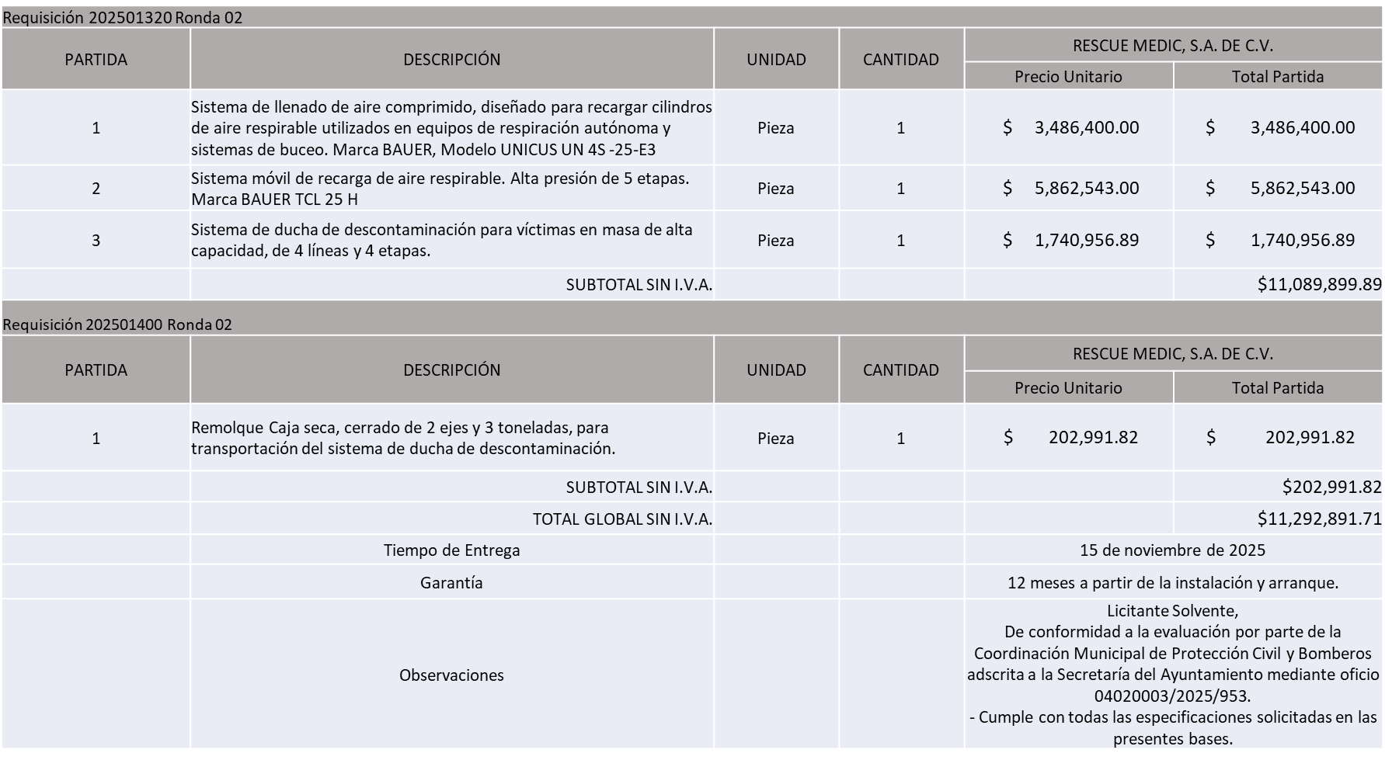

El responsable de la evaluación de las proposiciones:

Nombre | Cargo
CMTE. Mario Alberto Espinosa Ceballos | Coordinador Municipal de Protección Civil y Bomberos del Municipio de Zapopan
CMTE. Jaime Alberto Moreno Cacho | Director de Operaciones
Mediante oficio de análisis técnico número: 04020003/2025/953

NOTA: De conformidad a la evaluación mediante oficio 04020003/2025/953 emitido por parte de la Coordinación Municipal de Protección Civil y Bomberos adscrita a la Secretaría del Ayuntamiento, mismo que refiere que de las 02 propuestas presentadas, 01 cumple con los requerimientos técnicos y económicos, así como los puntos adicionales solicitados en las bases de licitación, por lo que se sugiere dictaminar el fallo al único licitante solvente.

Cabe hacer mención que la propuesta económica del Licitante supera la media del estudio de Mercado sin exceder el 10%, por lo que el área Requirente se compromete a realizar las gestiones correspondientes para contar con el recurso necesario al momento de realizar la Orden de Compra.

En virtud de lo anterior y de acuerdo a los criterios establecidos en bases, al ofertar en mejores condiciones se pone a consideración por parte del área requirente la adjudicación a favor de:

EN LA REQUISICIÓN 202501320
RESCUE MEDIC, S.A. DE C.V., POR UN MONTO TOTAL SIN I.V.A. NI RETENCIONES DE $ 11,089,899.89

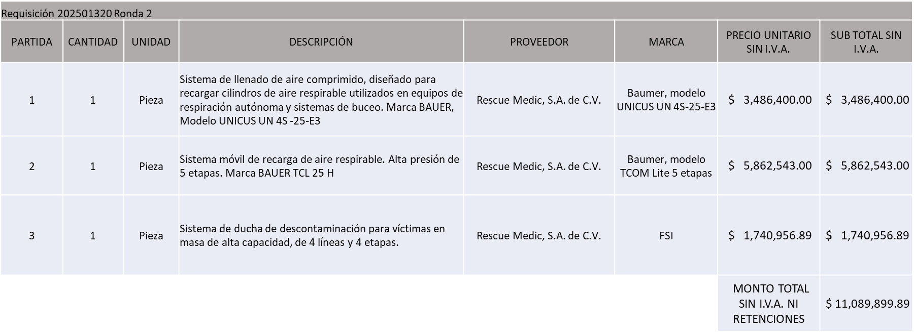

EN LA REQUISICIÓN 202501400
RESCUE MEDIC, S.A. DE C.V., POR UN MONTO TOTAL SIN I.V.A. NI RETENCIONES DE $ 202,991.82

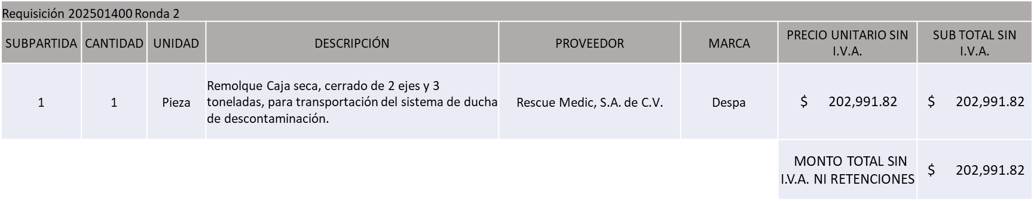

La convocante tendrá 10 días hábiles para emitir la orden de compra / pedido posterior a la emisión del fallo.

El proveedor adjudicado tendrá 5 días hábiles después de la notificación vía correo electrónico por parte de la convocante (por el personal autorizado para este fin) para la recepción firma y entrega de la orden de compra/pedido, previa entrega de garantía correspondiente.
Si el interesado no firma el contrato por causas imputables al mismo, la convocante podrá sin necesidad de un nuevo procedimiento, adjudicar el contrato al licitante que haya obtenido el segundo lugar, siempre que la diferencia en precio con respecto a la proposición inicialmente adjudicada no sea superior a un margen del diez por ciento.
El contrato deberá ser firmado por el representante legal que figure en el acta constitutiva de la empresa o en su defecto cualquier persona que cuente con poder notarial correspondiente.

El área requirente será la responsable de elaborar los trámites administrativos correspondientes para solicitar la elaboración del contrato, así como el seguimiento del trámite de pago correspondiente.

Todo esto con fundamento en lo dispuesto por los artículos 107, 108, 113, 119 y demás relativos del Reglamento de Compras, Enajenaciones y Contratación de Servicios del Municipio de Zapopan, Jalisco.
Dialhery Díaz González, representante suplente del Presidente del Comité de Adquisiciones, comenta de conformidad con el artículo 24, fracción VII del Reglamento de Compras, Enajenaciones y Contratación de Servicios del Municipio de Zapopan, Jalisco, se somete a su resolución para su aprobación de fallo por parte de los integrantes del Comité de Adquisiciones a favor del proveedor RESCUE MEDIC, S.A. DE C.V., los que estén por la afirmativa, sírvanse manifestarlo levantando su mano.
Aprobado por Unanimidad de votos por parte de los integrantes del Comité presentes
Número de Cuadro: 04.21.2025
Licitación Pública Local con Participación del Comité: 202501087, 202501089, 202501090, 202501091, 202501092, 202501097 y 202501102 Ronda 03
Área Requirente: Coordinación Municipal de Protección Civil y Bomberos adscrita a la Secretaría del Ayuntamiento
Objeto de licitación: Adquisición de Equipos de Telecomunicaciones y Radiocomunicaciones para Brindar Atención a las Emergencias

Se pone a la vista el expediente de donde se desprende lo siguiente:

Proveedores que cotizan:

- RSS Digital, S.A. de C.V.
- Universal en Comunicación, S.A. de C.V.
- Comercializadora Green Tech, S.A. de C.V.

Los licitantes cuyas proposiciones fueron desechadas:

Licitante | Motivo
RSS Digital, S.A. de C.V. | Licitante No Solvente  Posterior al acto de presentación y apertura de proposiciones se detectó, que:  Requisiciones cotizadas: 202501087, 202501089, 202501090, 202501091, 202501092 y 202501097.  El anexo 3 carta proposición no se encuentra dirigido al Comité de Adquisiciones del Municipio de Zapopan, motivo de desechamiento conforme a lo establecido en bases página 6, apartado "Forma en la que se deberán presentar las proposiciones".  Presenta propuesta Económica por encima del 10% de la media del estudio de mercado en las Requisiciones 202501087, 202501090, 202501091, 202501092 y 202501097 de conformidad al Artículo 71 de la Ley de Compras Gubernamentales, Enajenaciones y Contratación de Servicios del Estado de Jalisco y sus Municipios.
Universal en Comunicación, S.A. de C.V. | Licitante No Solvente  Posterior al acto de presentación y apertura de proposiciones se detectó, que:  Requisiciones cotizadas: 202501087, 202501089, 202501090, 202501091, 202501092 y 202501097.  Presenta Opinión de Cumplimiento de Obligaciones Fiscales Artículo 32D con elemento de seguridad (código QR) de manera ilegible, por lo que no es posible la validación de dicho documento, conforme a lo establecido en el apartado “Documentos a integrar a la propuesta” numeral 8, página 7 y 9 y el apartado “causas de desechamiento, cancelación y declaración de licitación desierta numeral 2 página 12 de bases de licitación.  Presenta propuesta Económica por encima del 10% de la media del estudio de mercado en las Requisiciones 202501087 y 202501092 de conformidad al Artículo 71 de la Ley de Compras Gubernamentales, Enajenaciones y Contratación de Servicios del Estado de Jalisco y sus Municipios.
Comercializadora Green Tech, S.A. de C.V. | Licitante No Solvente  Posterior al acto de presentación y apertura de proposiciones se detectó, que:  Requisición cotizada: 202501091  El anexo 3 carta proposición, anexo 4 carta estratificación, anexo 6 declaración de aportación 5 al millar no se encuentran dirigidos al Comité de Adquisiciones del Municipio de Zapopan, motivo de desechamiento conforme a lo establecido en Bases página 6, apartado "Forma en la que se deberán presentar las proposiciones".

Los licitantes cuyas proposiciones resultaron solventes son los que se muestran en el siguiente cuadro:

NINGÚN LICITANTE RESULTÓ SOLVENTE

NOTA: Posterior al acto de presentación y apertura de proposiciones realizada el día 01 de Octubre del 2025 se detectó que de las 03 propuestas presentadas, ninguno de los licitantes cumplió con las especificaciones técnicas y económicas ya que no fueron presentadas con la totalidad de los requisitos indicados en las bases de la presente licitación, por lo que conforme al Artículo 71 de la Ley de Compras Gubernamentales, Enajenaciones y Contratación de Servicios del Estado de Jalisco y sus Municipios y en términos del Artículo 86 del Reglamento de Compras, Enajenaciones y Contratación de Servicios del Municipio de Zapopan, se procede a declarar desierta solicitándose autorización para una siguiente ronda, Ronda 04 (Cuatro), esto al prevalecer la necesidad de adquirir dichos bienes.

Dialhery Díaz González, representante suplente del Presidente del Comité de Adquisiciones, comenta de conformidad con el artículo 24, fracción VII del Reglamento de Compras, Enajenaciones y Contratación de Servicios del Municipio de Zapopan, Jalisco, se somete a su consideración por parte de los integrantes del Comité de Adquisiciones, se proceda a declararla desierta solicitándose autorización para una siguiente ronda, Ronda 04 (Cuatro), esto al prevalecer la necesidad de adquirir dichos bienes, además de establecer el tiempo de entrega de los bienes al 15 de noviembre del 2025, los que estén por la afirmativa, sírvanse manifestarlo levantando su mano.

Aprobado por Unanimidad de votos por parte de los integrantes del Comité presentes

Número de Cuadro: 05.21.2025
Licitación Pública Nacional con Participación del Comité: 202501306, 202501286 y 202501439 Ronda 3
Área Requirente: Coordinación Municipal de Protección Civil y Bomberos adscrita a la Secretaría del Ayuntamiento
Objeto de licitación: Adquisición de Embarcaciones, Motocicletas y Cuatrimotos con Remolques

Se pone a la vista el expediente de donde se desprende lo siguiente:

Proveedores que cotizan:

- El Palacio del Rescatista, S.A. de C.V.
- Kappta Business Integrator, S.A. de C.V.

Los licitantes cuyas proposiciones fueron desechadas:

Licitante | Motivo
El Palacio del Rescatista, S.A. de C.V. | Licitante No Solvente  Posterior al acto de presentación y apertura de proposiciones se detectó, que:  Presenta Declaración de Aportación 5 al Millar (Anexo 6) con una redacción que no pertenece al recurso de origen de la presente Licitación, tal como se solicita en bases de licitación página 6 numeral 6 y página 57.  Presenta Comprobante Fiscal Digital por Internet (CFDI) de manera extemporánea, toda vez que lo presenta de fecha 05/09/2025 y este se solicita con máximo 30 días de emisión, anteriores a la fecha de registro de las propuestas técnicas y económicas, al 07/10/2025, conforme a lo establecido en bases de licitación página 7 numeral 10.  Las actividades económicas plasmadas en su Constancia de Situación Fiscal no guardan relación con el objeto de la presente Licitación en la Requisición 202501439.  Presenta propuesta Económica por debajo del 40% de la media del estudio de mercado en la Requisición 202501439.
Kappta Business Integrator, S.A. de C.V. | Licitante No Solvente  Posterior al acto de presentación y apertura de proposiciones se detectó, que:  Presenta Declaración de Aportación 5 al Millar (Anexo 6) con una redacción que no pertenece al recurso de origen de la presente Licitación, tal como se solicita en bases de licitación página 6 numeral 6 y página 57.  Presenta Carta de Estratificación (Anexo 4) de manera incompleta toda vez que no integra la totalidad del contenido que la conforma, de acuerdo al formato establecido página 55 y página 12 numeral 2 bases de licitación.  Las actividades económicas plasmadas en su Constancia de Situación Fiscal no guardan relación con el objeto de la presente licitación en la requisición 202501286.

Los licitantes cuyas proposiciones resultaron solventes son los que se muestran en el siguiente cuadro:

NINGÚN LICITANTE RESULTÓ SOLVENTE

NOTA: Posterior al acto de presentación y apertura de proposiciones realizada el día 07 de octubre del 2025 se detectó que de las 02 propuestas presentadas, ninguno de los licitantes cumplió con las especificaciones técnicas ya que no fueron presentadas con la totalidad de los requisitos indicados en las bases de la presente licitación, por lo que conforme al Artículo 71 de la Ley de Compras Gubernamentales, Enajenaciones y Contratación de Servicios del Estado de Jalisco y sus Municipios y en términos del Artículo 86 del Reglamento de Compras, Enajenaciones y Contratación de Servicios del Municipio de Zapopan, se procede a declarar desierta solicitando su autorización para una siguiente ronda, Ronda 4 (cuatro), esto al prevalecer la necesidad de adquirir dichos bienes.

Dialhery Díaz González, representante suplente del Presidente del Comité de Adquisiciones, comenta de conformidad con el artículo 24, fracción VII del Reglamento de Compras, Enajenaciones y Contratación de Servicios del Municipio de Zapopan, Jalisco, se somete a su consideración por parte de los integrantes del Comité de Adquisiciones, se proceda a declararla desierta solicitándose autorización para una siguiente ronda, Ronda 04 (Cuatro), esto al prevalecer la necesidad de adquirir dichos bienes, además de establecer el tiempo de entrega de los bienes al 15 de noviembre del 2025, los que estén por la afirmativa, sírvanse manifestarlo levantando su mano.

Aprobado por Unanimidad de votos por parte de los integrantes del Comité presentes.

Número de Cuadro: 06.21.2025
Licitación Pública Nacional con Participación del Comité: 202501395
Área Requirente: Dirección de Administración adscrita a la Coordinación General de Administración e Innovación Gubernamental
Objeto de licitación: Adquisición de Desvaradora y Carro Mezclador

Se pone a la vista el expediente de donde se desprende lo siguiente:

Proveedores que cotizan:

- Tracsa, S.A.P.I. de C.V.
- 2GOB, S. DE R.L. de C.V.

Los licitantes cuyas proposiciones fueron desechadas:

Licitante | Motivo
2GOB, S. de R.L. de C.V. | Licitante No Solvente  De conformidad a la evaluación por parte de la Dirección de Administración adscrita a la Coordinación General de Administración e Innovación Gubernamental mediante oficio 07010000/01075/2025  En la partida 1: no cumple con la especificación mínima requerida respecto al ancho de trabajo, en Bases de Licitación se solicitó ancho de trabajo mínimo de 2.10 mts., el proveedor oferta ancho de trabajo de 2.05 mts. Folio de Contraloría 00069  Partida 2: no cumple con las especificaciones mínimas requeridas, en Bases de Licitación se solicitó carro mezclador de doble eje con suspensión tándem y la licitante oferta carro mezclador de un solo eje, tanto en su propuesta técnica como en sus fichas técnicas, con folio de Contraloría 00070  Licitante No Solvente  Posterior al acto de presentación y apertura de proposiciones se detectó, que:  Las actividades económicas plasmadas en su Constancia de Situación Fiscal no guardan relación con el objeto de la presente Licitación, tal como se solicita en bases página 07 numeral 9.

Los licitantes cuyas proposiciones resultaron solventes son los que se muestran en el siguiente cuadro:

TRACSA, S.A.P.I. DE C.V.

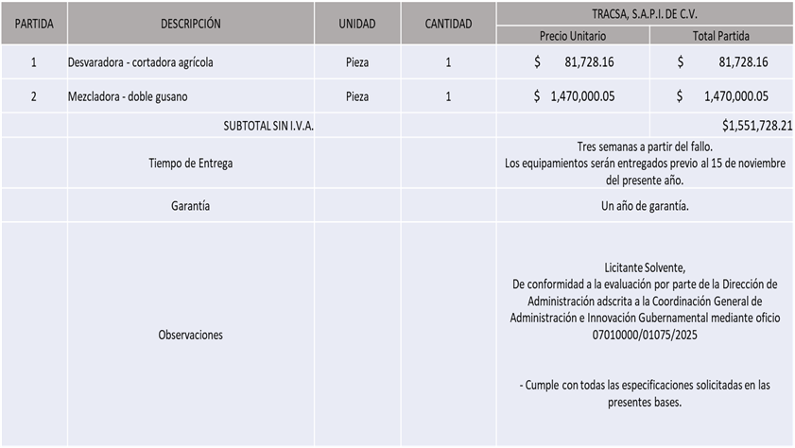

El responsable de la evaluación de las proposiciones:

Nombre | Cargo
José Carlos Villalaz Becerra | Dirección de Administración
Dialhery Díaz González | Coordinadora General de Administración e Innovación Gubernamental
Mediante oficio de análisis técnico número: 07010000/01075/2025

NOTA: De conformidad a la evaluación mediante oficio 07010000/01075/2025 emitido por parte de la Dirección de Administración adscrita a la Coordinación General de Administración e Innovación Gubernamental, mismo que refiere que de las 02 propuestas presentadas, una cumple con los requerimientos técnicos, económicos, así como los puntos adicionales solicitados en las bases de licitación, por lo que se sugiere dictaminar el fallo al único licitante solvente.

En virtud de lo anterior y de acuerdo a los criterios establecidos en bases, al ofertar en mejores condiciones se pone a consideración por parte del área requirente la adjudicación a favor de:

TRACSA, S.A.P.I. DE C.V., POR UN MONTO TOTAL SIN I.V.A. NI RETENCIONES DE $ 1,551,728.21

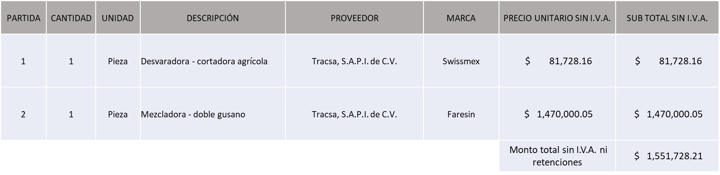
La convocante tendrá 10 días hábiles para emitir la orden de compra / pedido posterior a la emisión del fallo.

El proveedor adjudicado tendrá 5 días hábiles después de la notificación vía correo electrónico por parte de la convocante (por el personal autorizado para este fin) para la recepción firma y entrega de la orden de compra/pedido, previa entrega de garantía correspondiente.

Si el interesado no firma el contrato por causas imputables al mismo, la convocante podrá sin necesidad de un nuevo procedimiento, adjudicar el contrato al licitante que haya obtenido el segundo lugar, siempre que la diferencia en precio con respecto a la proposición inicialmente adjudicada no sea superior a un margen del diez por ciento.

El contrato deberá ser firmado por el representante legal que figure en el acta constitutiva de la empresa o en su defecto cualquier persona que cuente con poder notarial correspondiente.

El área requirente será la responsable de elaborar los trámites administrativos correspondientes para solicitar la elaboración del contrato, así como el seguimiento del trámite de pago correspondiente.

Todo esto con fundamento en lo dispuesto por los artículos 107, 108, 113, 119 y demás relativos del Reglamento de Compras, Enajenaciones y Contratación de Servicios del Municipio de Zapopan, Jalisco.

Dialhery Díaz González, representante suplente del Presidente del Comité de Adquisiciones, comenta de conformidad con el artículo 24, fracción VII del Reglamento de Compras, Enajenaciones y Contratación de Servicios del Municipio de Zapopan, Jalisco, se somete a su resolución para su aprobación de fallo por parte de los integrantes del Comité de Adquisiciones a favor del proveedor, TRACSA, S.A.P.I. DE C.V., los que estén por la afirmativa, sírvanse manifestarlo levantando su mano.

Aprobado por Unanimidad de votos por parte de los integrantes del Comité presentes

Número de Cuadro: 07.21.2025
Licitación Pública Nacional con Participación del Comité: 202501328
Área Requirente: Dirección de Administración adscrita a la Coordinación General de Administración e Innovación Gubernamental
Objeto de licitación: Adquisición de Góndola y Low boy.

Se pone a la vista el expediente de donde se desprende lo siguiente:

Proveedores que cotizan:

- Equipos Recolectores, S.A. de C.V.
- Ingeniería Metálica y Maquinaria Mexicana, S.A. de C.V.
- International Corporation Dansutol, S.A. de C.V.

Los licitantes cuyas proposiciones fueron desechadas:

Licitante | Motivo
Equipos Recolectores, S.A. de C.V. | Licitante No Solvente  De conformidad a la evaluación por parte de la Dirección de Administración adscrita a la Coordinación General de Administración e Innovación Gubernamental mediante oficio 07010000/01080/2025  No presenta Licencia Municipal, requisito establecido en el punto 7 de los documentos a anexar al sobre 1 de las bases de licitación.
Ingeniería Metálica y Maquinaria Mexicana, S.A. de C.V. | Licitante No Solvente  Posterior al acto de presentación y apertura de proposiciones se detectó, que:  Presenta propuesta Económica de las partidas 1 y 2 por debajo del 40% de la media del estudio de mercado de conformidad al Artículo 71 de la Ley de Compras Gubernamentales, Enajenaciones y Contratación de Servicios del Estado de Jalisco y sus Municipios.

Los licitantes cuyas proposiciones resultaron solventes son los que se muestran en el siguiente cuadro:

INTERNATIONAL CORPORATION DANSUTOL, S.A. DE C.V. sin embargo, derivado de la consideración de cancelación del presente proceso de licitación, no se somete a dictaminación la cotización del proveedor.

El responsable de la evaluación de las proposiciones:

Nombre | Cargo
José Carlos Villalaz Becerra | Dirección de Administración
Dialhery Díaz González | Coordinadora General de Administración e Innovación Gubernamental
Mediante oficio de análisis técnico número: 07010000/01080/2025

NOTA: Posterior al acto de presentación y apertura de proposiciones realizada el día 30 de Septiembre del 2025 y de conformidad a la evaluación mediante oficio 07010000/01080/2025 emitido por parte de la Dirección de Administración adscrita a la Coordinación General de Administración e Innovación Gubernamental se detectó que de las 03 propuestas presentadas algunas de las partidas se encuentran por debajo de la media del estudio del mercado de conformidad al Artículo 71 de la Ley de Compras Gubernamentales, Enajenaciones y Contratación de Servicios del Estado de Jalisco y sus Municipios, así como en términos del Artículo 87 del Reglamento de Compras, Enajenaciones y Contratación de Servicios del Municipio de Zapopan, se solicita la cancelación del presente proceso y al persistir la necesidad de la adquisición de dichos bienes se solicita su autorización para la realización de un nuevo estudio de mercado con nuevas bases y nueva requisición.

Dialhery Díaz González, representante suplente del Presidente del Comité de Adquisiciones, comenta de conformidad con el artículo 24, fracción VII del Reglamento de Compras, Enajenaciones y Contratación de Servicios del Municipio de Zapopan, Jalisco, se somete a su consideración por parte de los integrantes del Comité de Adquisiciones, la cancelación del presente proceso y al persistir la necesidad de la adquisición de dichos bienes se solicita su autorización para la realización de un nuevo estudio de mercado, con nuevas bases y nueva requisición, los que estén por la afirmativa, sírvanse manifestarlo levantando su mano.

Aprobado por Unanimidad de votos por parte de los integrantes del Comité presentes

Número de Cuadro: 08.21.2025
Licitación Pública Nacional con Participación del Comité: 202501419
Área Requirente: Dirección de Administración adscrita a la Coordinación General de Administración e Innovación Gubernamental
Objeto de licitación: Adquisición de Camión Chasis Cabina y Equipamiento Grúa de Plataforma

Se pone a la vista el expediente de donde se desprende lo siguiente:

Proveedores que cotizan:

- Equipos Recolectores, S.A. de C.V.
- International Corporation Dansutol, S.A. de C.V.

Los licitantes cuyas proposiciones fueron desechadas:

Licitante | Motivo
Equipos Recolectores, S.A. de C.V. | Licitante No Solvente  Posterior al acto de presentación y apertura de proposiciones se detectó, que:  No presenta licencia municipal requisito establecido en el punto 8 de los documentos a anexar al sobre 1 de las bases de licitación.

Los licitantes cuyas proposiciones resultaron solventes son los que se muestran en el siguiente cuadro:

INTERNATIONAL CORPORATION DANSUTOL, S.A. DE C.V.

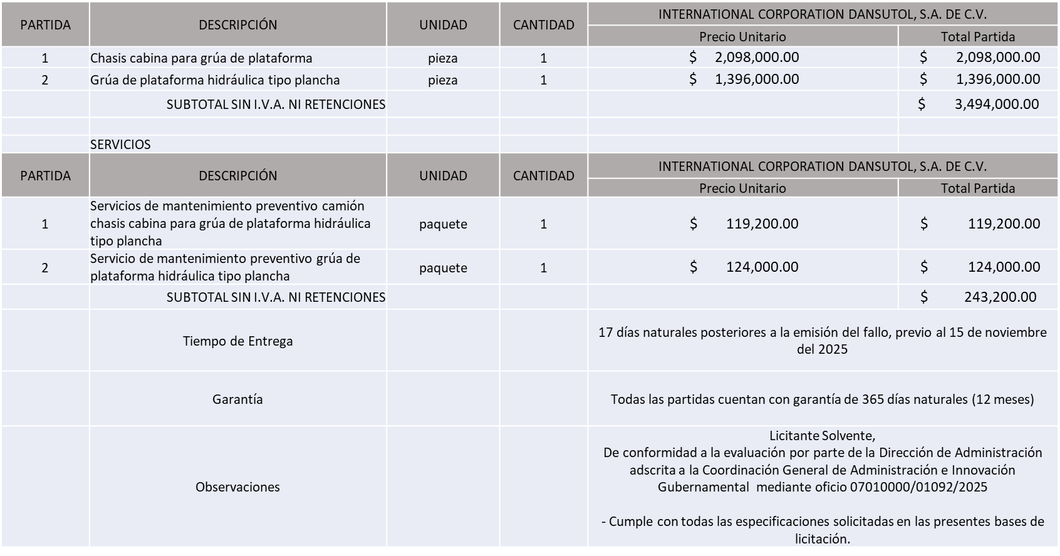

El responsable de la evaluación de las proposiciones:

Nombre | Cargo
José Carlos Villalaz Becerra | Dirección de Administración
Dialhery Díaz González | Coordinadora General de Administración e Innovación Gubernamental

Mediante oficio de análisis técnico número: 07010000/01092/2025

NOTA: De conformidad a la evaluación mediante oficio 07010000/01092/2025 emitido por parte de la Dirección de Administración adscrita a la Coordinación General de Administración e Innovación Gubernamental, mismo que refiere que de las 02 propuestas presentadas, 01 (una) cumple con los requerimientos técnicos, económicos, así como los puntos adicionales solicitados en las bases de licitación, por lo que se sugiere dictaminar el fallo al único licitante solvente.

Es importante señalar que referente a la adquisición de los mantenimientos se llevarán a cabo requisiciones enlace por concepto de pago con recurso de origen Municipal con presupuesto de los ejercicios fiscales 2026 y 2027.

Cabe señalar que la propuesta del licitante supera la media del estudio de mercado sin exceder un 10%, por lo que el área requirente se compromete a realizar las gestiones correspondientes para contar con el recurso necesario al momento de realizar la Orden de Compra.

En virtud de lo anterior y de acuerdo a los criterios establecidos en bases, al ofertar en mejores condiciones se pone a consideración por parte del área requirente la adjudicación a favor de:

INTERNATIONAL CORPORATION DANSUTOL, S.A. DE C.V., POR UN MONTO TOTAL SIN I.V.A. NI RETENCIONES DE $ 3,494,000.00

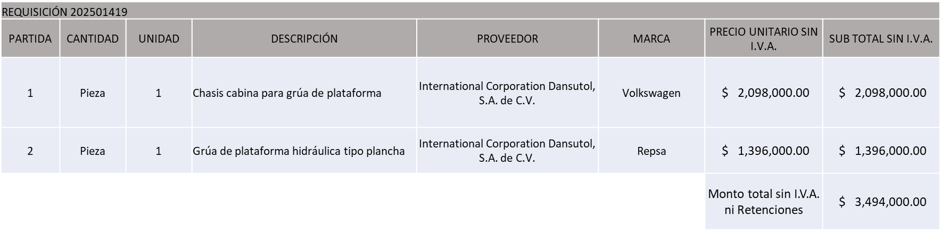
INTERNATIONAL CORPORATION DANSUTOL, S.A. DE C.V., SERVICIOS DE MANTENIMIENTO, POR UN MONTO TOTAL MÍNIMO SIN I.V.A. NI RETENCIONES DE $ 97,280.00 Y UN MONTO TOTAL MÁXIMO SIN I.V.A. NI RETENCIONES DE $ 243,200.00

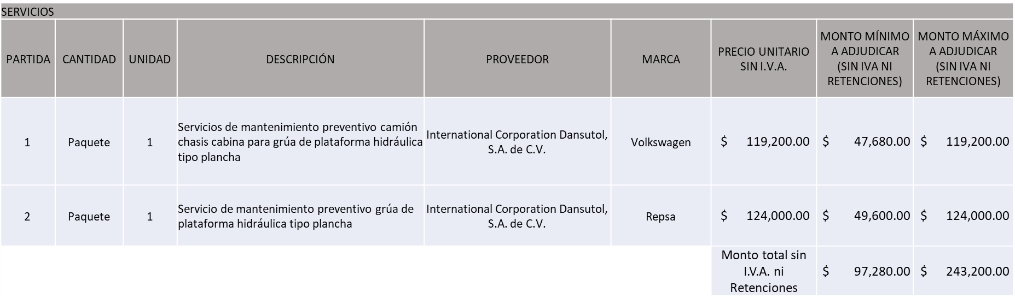

La convocante tendrá 10 días hábiles para emitir la orden de compra / pedido posterior a la emisión del fallo.

El proveedor adjudicado tendrá 5 días hábiles después de la notificación vía correo electrónico por parte de la convocante (por el personal autorizado para este fin) para la recepción firma y entrega de la orden de compra/pedido, previa entrega de garantía correspondiente.

Si el interesado no firma el contrato por causas imputables al mismo, la convocante podrá sin necesidad de un nuevo procedimiento, adjudicar el contrato al licitante que haya obtenido el segundo lugar, siempre que la diferencia en precio con respecto a la proposición inicialmente adjudicada no sea superior a un margen del diez por ciento.

El contrato deberá ser firmado por el representante legal que figure en el acta constitutiva de la empresa o en su defecto cualquier persona que cuente con poder notarial correspondiente.

El área requirente será la responsable de elaborar los trámites administrativos correspondientes para solicitar la elaboración del contrato, así como el seguimiento del trámite de pago correspondiente.

Todo esto con fundamento en lo dispuesto por los artículos 107, 108, 113, 119 y demás relativos del Reglamento de Compras, Enajenaciones y Contratación de Servicios del Municipio de Zapopan, Jalisco.

Dialhery Díaz González, representante suplente del Presidente del Comité de Adquisiciones, comenta de conformidad con el artículo 24, fracción VII del Reglamento de Compras, Enajenaciones y Contratación de Servicios del Municipio de Zapopan, Jalisco, se somete a su resolución para su aprobación de fallo por parte de los integrantes del Comité de Adquisiciones a favor del proveedor, INTERNATIONAL CORPORATION DANSUTOL, S.A. DE C.V., los que estén por la afirmativa, sírvanse manifestarlo levantando su mano.

Aprobado por Unanimidad de votos por parte de los integrantes del Comité presentes

Número de Cuadro: 09.21.2025
Licitación Pública Local con Participación del Comité: 202501363 y 202501364
Área Requirente: Dirección de Conservación de Inmuebles adscrita a la Coordinación General de Gestión Integral de la Ciudad
Objeto de licitación: Adquisición de Planta Eléctrica de Emergencia

Se pone a la vista el expediente de donde se desprende lo siguiente:

Proveedores que cotizan:

- Carlos Alberto Prado Vargas
- Grupo Legali, S.A. de C.V.
- Grupo COMJAL de Occidente, S. de R.L. de C.V.
- Ferreaceros y Materiales de Guadalajara, S.A. de C.V.

Los licitantes cuyas proposiciones fueron desechadas:

Licitante | Motivo
Grupo Legali, S.A. de C.V. | Licitante No Solvente  Posterior al acto de presentación y apertura de proposiciones se detectó, que:  Las actividades económicas plasmadas en su Constancia de Situación Fiscal no corresponden al objeto de la presente Licitación.  No presenta Comprobante Fiscal Digital por Internet (CFDI) del pago del Impuesto sobre Nómina del Estado conforme a lo solicitado en el apartado Documentos a integrar a la propuesta, página 06, numeral 10 de las bases de licitación.  Presenta carta de justificación de motivos, sin embargo, derivado a la revisión de sus documentos, se observa que en su Constancia de Situación Fiscal sin adeudos en materia de aportaciones patronales y enteros de descuentos vigentes (INFONAVIT), ya se ven reflejados sus empleados al 3er bimestre del presente año.  Presenta propuesta Económica de la requisición 202501364 por encima del 10% de la media del estudio de mercado de conformidad al Artículo 71 de la Ley de Compras Gubernamentales, Enajenaciones y Contratación de Servicios del Estado de Jalisco y sus Municipios.
Grupo COMJAL de Occidente, S. de R.L. de C.V. | Licitante No Solvente  Posterior al acto de presentación y apertura de proposiciones se detectó, que:  Los documentos que contiene la propuesta en su mayoría no se encuentran dirigidos al Comité de Adquisiciones del Municipio de Zapopan, motivo de desechamiento conforme a lo establecido en página (05) apartado “Forma en la que se deberán presentar las proposiciones” numeral 3, de Bases de Licitación.
Ferreaceros y Materiales de Guadalajara, S.A. de C.V. | Licitante no Solvente  De conformidad a la evaluación por parte de la Dirección de Conservación de Inmuebles adscrita a la Coordinación General de General de Gestión Integral de la Ciudad mediante oficio 09010000/2025/1116  De acuerdo con la ficha técnica proporcionada por el proveedor, correspondiente a la planta objeto de análisis, se observa que dicha documentación presenta un nivel de detalle general que no permite verificar de forma precisa el cumplimiento de la totalidad de las especificaciones técnicas solicitadas, requeridas para asegurar la funcionalidad y suficiencia del equipo conforme a lo establecido en la ficha técnica (páginas 15 y 16) de las bases.  En particular, se identifican las siguientes inconsistencias u omisiones relevantes en relación con la requisición 202501363  El proveedor ofrece un generador con voltaje de 220/127 VCA sin embargo no especifica si es voltaje de salida o de trabajo, toda vez que lo requerido en bases es un rango de 200 a 480 volts.  Se menciona un nivel de ruido de 72 dB a 7 metros, sin especificar si dicho nivel corresponde al ruido interno del equipo o al nivel de insonorización de la caseta acústica.  No se indican las características del tablero de transferencia automática, ni se confirma si éste se encuentra incluido, según lo solicitado en la página 15 de las bases, apartado "Características de la planta".  Asimismo, la ficha técnica no menciona si el equipo incluye paro de emergencia ni tablillas de terminales, conforme a lo requerido en la página 16 de las bases, en el apartado "Características de la planta".

Los licitantes cuyas proposiciones resultaron solventes son los que se muestran en el siguiente cuadro:

CARLOS ALBERTO PRADO VARGAS

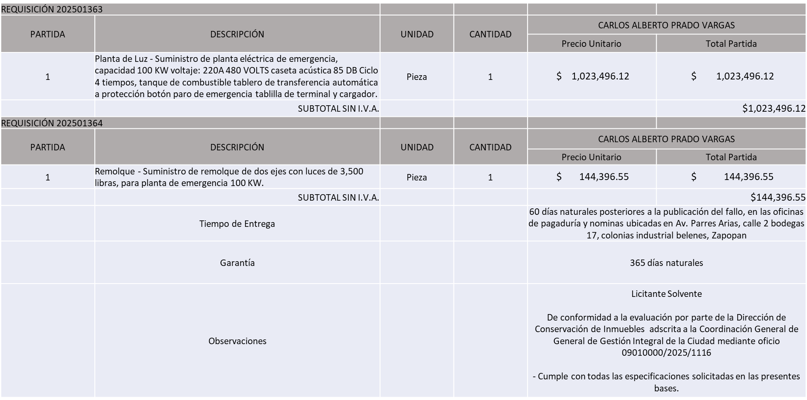

El responsable de la evaluación de las proposiciones:

Nombre | Cargo
José Roberto Valdés Flores | Dirección de Conservación de Inmuebles
Estefanía Juárez Limón | Coordinación General de Gestión Integral de la Ciudad

Mediante oficio de análisis técnico número: 09010000/2025/1116

NOTA: De conformidad a la evaluación mediante oficio 09010000/2025/1116 emitido por parte de la Dirección de Conservación de Inmuebles adscrita a la Coordinación General de Gestión Integral de la Ciudad, mismo que refiere que de las 04 propuestas presentadas, 01 cumple con los requerimientos técnicos y económicos, así como los puntos adicionales solicitados en las bases de licitación, por lo que se sugiere dictaminar el fallo al único licitante solvente.

Cabe hacer mención que el Licitante (Carlos Alberto Prado Vargas) solicita en su propuesta un anticipo de hasta el 50% del monto total de la Orden de Compra, esto de conformidad al artículo 78 de la Ley de Compras Gubernamentales, Enajenaciones y Contratación de Servicios del Estado de Jalisco y sus Municipios.

En virtud de lo anterior y de acuerdo a los criterios establecidos en bases, al ofertar en mejores condiciones se pone a consideración por parte del área requirente la adjudicación a favor de:

REQUISICIÓN 202501363
CARLOS ALBERTO PRADO VARGAS, POR UN MONTO TOTAL SIN I.V.A. NI RETENCIONES DE $ 1,023,496.12

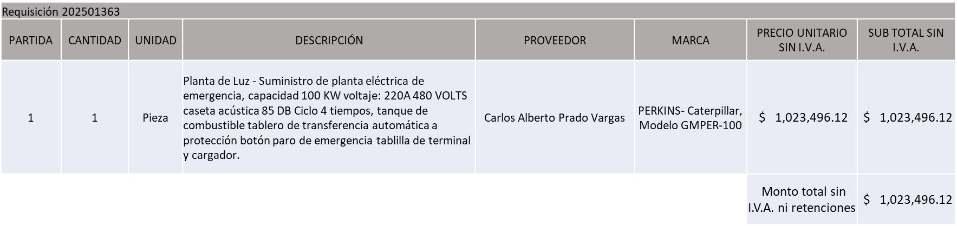

REQUISICIÓN 202501364
CARLOS ALBERTO PRADO VARGAS, POR UN MONTO TOTAL SIN I.V.A. NI RETENCIONES DE $ 144,396.55

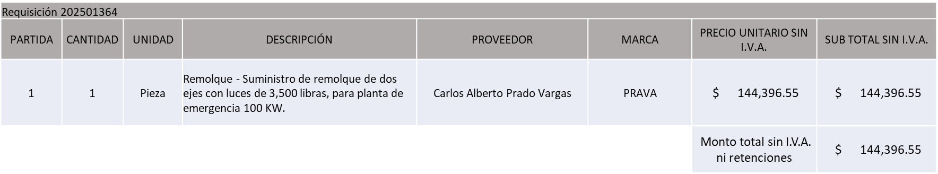

MONTO TOTAL GLOBAL SIN I.V.A. NI RETENCIONES DE $ 1,167,892.67

La convocante tendrá 10 días hábiles para emitir la orden de compra / pedido posterior a la emisión del fallo.

El proveedor adjudicado tendrá 5 días hábiles después de la notificación vía correo electrónico por parte de la convocante (por el personal autorizado para este fin) para la recepción firma y entrega de la orden de compra/pedido, previa entrega de garantía correspondiente.

Si el interesado no firma el contrato por causas imputables al mismo, la convocante podrá sin necesidad de un nuevo procedimiento, adjudicar el contrato al licitante que haya obtenido el segundo lugar, siempre que la diferencia en precio con respecto a la proposición inicialmente adjudicada no sea superior a un margen del diez por ciento.

El contrato deberá ser firmado por el representante legal que figure en el acta constitutiva de la empresa o en su defecto cualquier persona que cuente con poder notarial correspondiente.

El área requirente será la responsable de elaborar los trámites administrativos correspondientes para solicitar la elaboración del contrato, así como el seguimiento del trámite de pago correspondiente.

Todo esto con fundamento en lo dispuesto por los artículos 107, 108, 113, 119 y demás relativos del Reglamento de Compras, Enajenaciones y Contratación de Servicios del Municipio de Zapopan, Jalisco.

Dialhery Díaz González, representante suplente del Presidente del Comité de Adquisiciones, comenta de conformidad con el artículo 24, fracción VII del Reglamento de Compras, Enajenaciones y Contratación de Servicios del Municipio de Zapopan, Jalisco, se somete a su resolución para su aprobación de fallo por parte de los integrantes del Comité de Adquisiciones a favor del proveedor, CARLOS ALBERTO PRADO VARGAS, los que estén por la afirmativa, sírvanse manifestarlo levantando su mano.

Aprobado por Unanimidad de votos por parte de los integrantes del Comité presentes

Número de Cuadro: 10.21.2025
Licitación Pública Local con Participación del Comité: 202501383
Área Requirente: Dirección de Protección Animal adscrita a la Coordinación General de Infraestructura de Comercio y Servicios Comunitarios
Objeto de licitación: Adquisición de Frutas y Verduras para la Fauna Silvestre que Rescata y Resguarda la UMA Villa Fantasía

Se pone a la vista el expediente de donde se desprende lo siguiente:

Proveedores que cotizan:

- Come Frutas y Verduras, S.A. de C.V.
- Roberto Núñez de La O

Los licitantes cuyas proposiciones fueron desechadas:

Licitante | Motivo
Come Frutas y Verduras, S.A. de C.V. | Licitante No Solvente  Posterior al acto de presentación y apertura de proposiciones se detectó por parte del área convocante, que:  No presenta Comprobante Fiscal Digital por Internet (CFDI) del pago del Impuesto sobre Nómina del Estado, ni carta de justificación de motivos; de acuerdo a lo establecido en bases en la página 7, numeral 10.  No presenta carta compromiso, que cuentan con la disposición para realizar entregas de los productos en buen estado y conforme lo requiera la Dirección de Protección Animal, firmada por el representante legal, de acuerdo a las bases de licitación en la página 18, dentro del apartado “Documentos a anexar al Sobre 1”.  Presenta Anexo 5 (Acreditación Legal), de manera incompleta toda vez que los licitantes no inscritos como Proveedor Municipal, deberán acreditar su existencia legal y personalidad jurídica para efectos de la suscripción de las proposiciones, mediante el anexo 5 y en caso de personas morales deberán presentar copia de acta constitutiva, copia de poder notarial y copia de Identificación Oficial, tal como se indica en la página 28.

Los licitantes cuyas proposiciones resultaron solventes son los que se muestran en el siguiente cuadro:

ROBERTO NÚÑEZ DE LA O

SE ANEXA TABLA EN EXCEL

El responsable de la evaluación de las proposiciones:

Nombre | Cargo
Amada Yamile Lotfe Galán | Directora de Protección Animal
Alexis Esperanza Calderón Unda | Coordinadora General de Infraestructura de Comercio y Servicios Comunitarios
Mediante oficio de análisis técnico número: 12030000/2025/0450

NOTA: De conformidad a la evaluación mediante oficio No. 12030000/2025/0450 emitido por parte de la Dirección de Protección Animal adscrita a la Coordinación General de Infraestructura de Comercio y Servicios Comunitarios, mismo que refiere que de las 02 propuestas presentadas, 01 cumple con los requerimientos técnicos, económicos, así como los puntos adicionales solicitados en las bases de licitación, por lo que se sugiere dictaminar el fallo a favor del único licitante solvente.

Así mismo se informa que se realizarán un total de 02 órdenes de compra, una correspondiente al ejercicio fiscal 2025 y la subsecuente por el 2026 la cual estará sujeta a suficiencia presupuestal por parte de la Tesorería Municipal.

En virtud de lo anterior y de acuerdo a los criterios establecidos en bases, al ofertar en mejores condiciones se pone a consideración por parte del área requirente la adjudicación a favor de:

ROBERTO NÚÑEZ DE LA O, POR UN MONTO TOTAL SIN I.V.A. NI RETENCIONES DE $ 1,159,414.00

SE ANEXA TABLA EN EXCEL

La convocante tendrá 10 días hábiles para emitir la orden de compra / pedido posterior a la emisión del fallo.

El proveedor adjudicado tendrá 5 días hábiles después de la notificación vía correo electrónico por parte de la convocante (por el personal autorizado para este fin) para la recepción firma y entrega de la orden de compra/pedido, previa entrega de garantía correspondiente.

Si el interesado no firma el contrato por causas imputables al mismo, la convocante podrá sin necesidad de un nuevo procedimiento, adjudicar el contrato al licitante que haya obtenido el segundo lugar, siempre que la diferencia en precio con respecto a la proposición inicialmente adjudicada no sea superior a un margen del diez por ciento.

El contrato deberá ser firmado por el representante legal que figure en el acta constitutiva de la empresa o en su defecto cualquier persona que cuente con poder notarial correspondiente.

El área requirente será la responsable de elaborar los trámites administrativos correspondientes para solicitar la elaboración del contrato, así como el seguimiento del trámite de pago correspondiente.

Todo esto con fundamento en lo dispuesto por los artículos 107, 108, 113, 119 y demás relativos del Reglamento de Compras, Enajenaciones y Contratación de Servicios del Municipio de Zapopan, Jalisco

Dialhery Díaz González, representante suplente del Presidente del Comité de Adquisiciones, comenta de conformidad con el artículo 24, fracción VII del Reglamento de Compras, Enajenaciones y Contratación de Servicios del Municipio de Zapopan, Jalisco, se somete a su resolución para su aprobación de fallo por parte de los integrantes del Comité de Adquisiciones a favor del proveedor, ROBERTO NÚÑEZ DE LA O, los que estén por la afirmativa, sírvanse manifestarlo levantando su mano.

Aprobado por Unanimidad de votos por parte de los integrantes del Comité presentes

Número de Cuadro: 11.21.2025
Licitación Pública Local con Participación del Comité: 202501384
Área Requirente: Dirección de Protección Animal adscrita a la Coordinación General de Infraestructura de Comercio y Servicios Comunitarios
Objeto de licitación: Adquisición de Alimentos Concentrados y Cárnicos para la Fauna Silvestre que Rescata y Resguarda la UMA Villa Fantasía

Se pone a la vista el expediente de donde se desprende lo siguiente:

Proveedores que cotizan:

- Eliaelisa Mendoza Dam
- Carlos Bernardo Cano Ortega

Los licitantes cuyas proposiciones fueron desechadas:

Licitante | Motivo
Eliaelisa Mendoza Dam | Licitante No Solvente  Posterior al acto de presentación y apertura de proposiciones se detectó por parte del área convocante, que:  Presenta Anexo 4 (Estratificación), de manera incompleta toda vez que no presenta el manifiesto que integra dicho anexo.
Carlos Bernardo Cano Ortega | Licitante No Solvente  Posterior al acto de presentación y apertura de proposiciones se detectó por parte del área convocante, que:  No presenta la siguiente documentación de acuerdo a lo establecido en las bases de licitación:  No presenta propuesta Técnica (Anexo 1), página 6 numeral 1.  No presenta Carta de Proposición (Anexo 3), página 6 numeral 3.  No presenta Carta de Estratificación (Anexo 4), página 6 numeral 4.  No presenta Acreditación Legal (Anexo 5), página 7 numeral 5.  No presenta Carta de aportación de 5 al millar (Anexo 6), página 7 numeral 6.  No presenta Cumplimiento de Obligaciones Fiscales, Artículo 32D con opinión positiva del Código Fiscal de la Federación, página 7 numeral 8.  No presenta Comprobante Fiscal Digital por Internet (CFDI) del pago del Impuesto sobre Nómina del Estado, ni carta de justificación de motivos, página 7 numeral 10.  No presenta formato de Opinión de Cumplimiento de Obligaciones Fiscales en Materia de Seguridad Social (IMSS); página 8 numeral 11.  No presenta Constancia de Situación Fiscal en Materia de Aportaciones Patronales y Enteros de Descuentos Vigentes (INFONAVIT); página 8 numeral 12.  No presentó ninguno de los documentos solicitados de acuerdo al apartado “Documentos a anexar al Sobre 1), página 18.

Los licitantes cuyas proposiciones resultaron solventes son los que se muestran en el siguiente cuadro:

NINGÚN LICITANTE RESULTÓ SOLVENTE

NOTA: Posterior al acto de presentación y apertura de proposiciones realizada el día 09 de Octubre del 2025, se detectó que de las 02 propuestas presentadas, ninguno de los licitantes cumplió con las especificaciones técnicas ya que no fueron presentadas con la totalidad de los requisitos indicados en las bases de la presente licitación, por lo que conforme al Artículo 71 de la Ley de Compras Gubernamentales, Enajenaciones y Contratación de Servicios del Estado de Jalisco y sus Municipios y en términos del Artículo 86 del Reglamento de Compras, Enajenaciones y Contratación de Servicios del Municipio de Zapopan, se procede a declarar desierta solicitándose autorización para una siguiente ronda, Ronda 02 (Dos), esto al prevalecer la necesidad de adquirir dichos bienes.

Dialhery Díaz González, representante suplente del Presidente del Comité de Adquisiciones, comenta de conformidad con el artículo 24, fracción VII del Reglamento de Compras, Enajenaciones y Contratación de Servicios del Municipio de Zapopan, Jalisco, se somete a su consideración por parte de los integrantes del Comité de Adquisiciones, se proceda a declararse desierta solicitándose autorización para una siguiente ronda, Ronda 02 (Dos), esto al prevalecer la necesidad de adquirir dichos bienes, los que estén por la afirmativa, sírvanse manifestarlo levantando su mano.

Aprobado por Unanimidad de votos por parte de los integrantes del Comité presentes

Número de Cuadro: 12.21.2025
Licitación Pública Local con Participación del Comité: 202501397
Área Requirente: Dirección de Movilidad y Transporte adscrita a la Coordinación General de Gestión Integral de la Ciudad
Objeto de licitación: Adquisición de Camionetas Doble Cabina y sus Servicios de Mantenimiento

Se pone a la vista el expediente de donde se desprende lo siguiente:

Proveedores que cotizan:

- CMAméricas, S.A. de C.V.
- Jalisco Motors, S.A.
- Plasencia Motors de Guadalajara, S.A. de C.V.

Los licitantes cuyas proposiciones fueron desechadas:

Licitante | Motivo
Jalisco Motors, S.A. | Licitante no solvente  Posterior al acto de presentación y apertura de proposiciones se detectó que:  No presenta copia simple del Registro ante la Secretaría del Trabajo Federal (REPSE) o en caso de no aplicar carta manifiesto bajo protesta de decir verdad dirigida al Comité de Adquisiciones del Municipio de Zapopan en la que se especifique que la contratación de personal la realizará de manera directa, por su cuenta y posterior al fallo, lo anterior de conformidad a lo establecido en Bases de Licitación página 07 numeral 13.  Presenta Carta de Estratificación (Anexo 4) de manera incompleta toda vez que no integra la totalidad del contenido que la conforma, de acuerdo al formato establecido en Bases, página 30.  La propuesta no se encuentra firmada en su totalidad por el Representante Legal Facultado motivo de desechamiento conforme a lo establecido en Bases página 05 apartado “Forma en la que se deberán presentar las proposiciones”
Plasencia Motors de Guadalajara, S.A. de C.V. | Licitante no solvente  Posterior al acto de presentación y apertura de proposiciones se detectó que:  Presenta Anexo 3 (Carta Proposición) de manera incompleta toda vez que en el apartado de socios y accionistas manifiesta personas morales sin plasmar los nombres de los socios y/o accionistas que lo integran, de acuerdo al formato establecido en Bases de Licitación página 29 y a lo establecido en el Artículo 52 Fracción VII de la Ley de Compras Gubernamentales Enajenaciones y Contratación de Servicios del Estado de Jalisco y sus Municipios, así como la Ley General de Responsabilidades Administrativas del Estado de Jalisco y sus Municipios.

Los licitantes cuyas proposiciones resultaron solventes son los que se muestran en el siguiente cuadro:

CMAMÉRICAS, S.A. DE C.V.

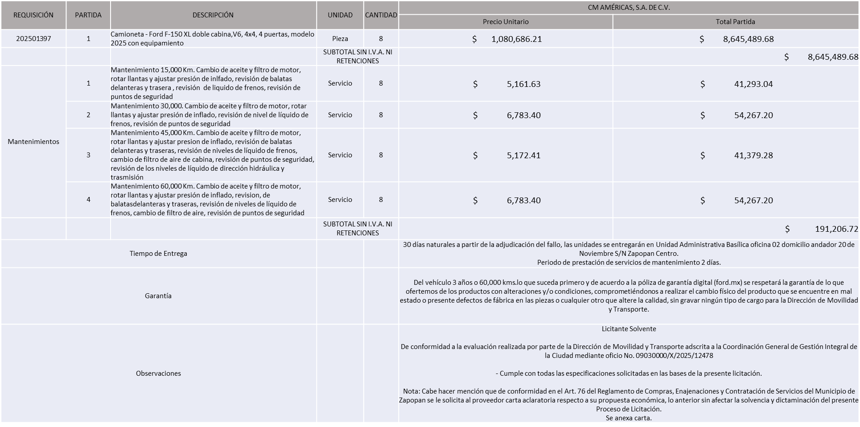

El responsable de la evaluación de las proposiciones:

Nombre | Cargo
Mercedes Cruz Vázquez | Director de Movilidad y Transporte
Estefanía Juárez Limón | Coordinadora General de Gestión Integral de la Ciudad
Mediante oficio de análisis técnico número: 09030000/X/2025/12478

NOTA: De conformidad a la evaluación mediante oficio No. 09030000/X/2025/12478 emitido por parte de la Dirección de Movilidad y Transporte adscrita a la Coordinación General de Gestión Integral de la Ciudad, mismo que refiere de las 03 propuestas presentadas, una cumple con los requerimientos técnicos, económicos, así como la presentación de los puntos adicionales solicitados en las bases de licitación, por lo que se sugiere dictaminar el fallo a favor del único licitante solvente.

Es importante señalar que referente a la adquisición de los mantenimientos se llevarán a cabo requisiciones enlace por concepto de pago con recurso de origen Municipal con presupuesto de los ejercicios fiscales 2026 y 2027.

En virtud de lo anterior y de acuerdo a los criterios establecidos en bases, al ofertar en mejores condiciones se pone a consideración por parte del área requirente la adjudicación a favor de:

CMAMÉRICAS, S.A. DE C.V., POR UN MONTO TOTAL SIN I.V.A. NI RETENCIONES DE $ 8,645,489.68

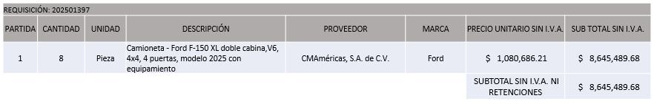

CMAMÉRICAS, S.A. DE C.V., MANTENIMIENTOS, POR UN MONTO TOTAL MÍNIMO SIN I.V.A. NI RETENCIONES DE $ 76,482.69 Y UN MONTO TOTAL MÁXIMO SIN I.V.A. NI RETENCIONES DE $ 191,206.72

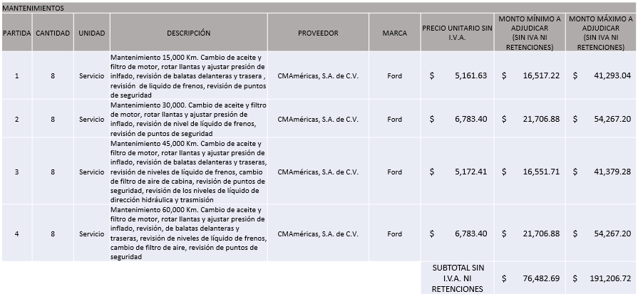
La convocante tendrá 10 días hábiles para emitir la orden de compra / pedido posterior a la emisión del fallo.

El proveedor adjudicado tendrá 5 días hábiles después de la notificación vía correo electrónico por parte de la convocante (por el personal autorizado para este fin) para la recepción firma y entrega de la orden de compra/pedido, previa entrega de garantía correspondiente.

Si el interesado no firma el contrato por causas imputables al mismo, la convocante podrá sin necesidad de un nuevo procedimiento, adjudicar el contrato al licitante que haya obtenido el segundo lugar, siempre que la diferencia en precio con respecto a la proposición inicialmente adjudicada no sea superior a un margen del diez por ciento.

El contrato deberá ser firmado por el representante legal que figure en el acta constitutiva de la empresa o en su defecto cualquier persona que cuente con poder notarial correspondiente.

El área requirente será la responsable de elaborar los trámites administrativos correspondientes para solicitar la elaboración del contrato, así como el seguimiento del trámite de pago correspondiente.

Todo esto con fundamento en lo dispuesto por los artículos 107, 108, 113, 119 y demás relativos del Reglamento de Compras, Enajenaciones y Contratación de Servicios del Municipio de Zapopan, Jalisco.

Dialhery Díaz González, representante suplente del Presidente del Comité de Adquisiciones, comenta de conformidad con el artículo 24, fracción VII del Reglamento de Compras, Enajenaciones y Contratación de Servicios del Municipio de Zapopan, Jalisco, se somete a su resolución para su aprobación de fallo por parte de los integrantes del Comité de Adquisiciones a favor del proveedor, CMAMÉRICAS, S.A. DE C.V., los que estén por la afirmativa, sírvanse manifestarlo levantando su mano.

Aprobado por Unanimidad de votos por parte de los integrantes del Comité presentes

Número de Cuadro: 13.21.2025
Licitación Pública Local con Participación del Comité: 202501500 Ronda 02
Área Requirente: Dirección de Movilidad y Transporte adscrita a la Coordinación General de Gestión Integral de la Ciudad
Objeto de licitación: Servicio Integral de Transporte Gratuito en Zonas Prioritarias

Se pone a la vista el expediente de donde se desprende lo siguiente:
Proveedores que cotizan:

- Solare Tours, S.A. de C.V.
- Waldo Nazaret Arriaga Jiménez

Los licitantes cuyas proposiciones fueron desechadas:

Licitante | Motivo
Waldo Nazaret Arriaga Jiménez | Licitante No Solvente  Posterior al acto de presentación y apertura de proposiciones se detectó que:  La propuesta no se encuentra firmada en su totalidad por el Representante Legal Facultado, motivo de desechamiento conforme a lo establecido en Bases página 04 apartado “Forma en la que se deberán presentar las proposiciones” y Junta de Aclaraciones pagina 3 apartado “Aclaraciones por parte del Área Convocante”  No presenta acuse de recepción de carta de intención en participar conforme a lo solicitado en el apartado Documentos a integrar a la propuesta, página 07 numeral 14, de Bases de Licitación.

Los licitantes cuyas proposiciones resultaron solventes son los que se muestran en el siguiente cuadro:

SOLARE TOURS, S.A. DE C.V.

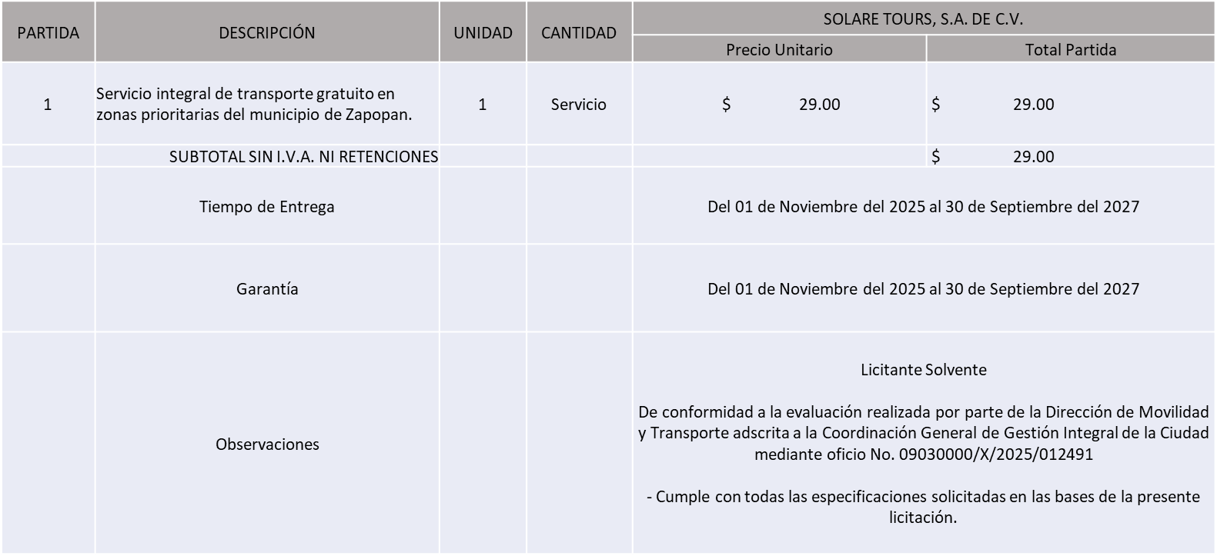

El responsable de la evaluación de las proposiciones:

Nombre | Cargo
Mercedes Cruz Vázquez | Director de Movilidad y Transporte
Estefanía Juárez Limón | Coordinadora General de Gestión Integral de la Ciudad
Mediante oficio de análisis técnico número: 09030000/X/2025/012491

NOTA: De conformidad a la evaluación mediante oficio No. 09030000/X/2025/012491 emitido por parte de la Dirección de Movilidad y Transporte adscrita a la Coordinación General de Gestión Integral de la Ciudad, mismo que refiere de las 02 propuestas presentadas, 01 cumple con los requerimientos técnicos, económicos, así como la presentación de los puntos adicionales solicitados en las bases de licitación, por lo que se sugiere dictaminar el fallo a favor del único Licitante solvente.

Es importante señalar que la propuesta económica de la partida única ofertada por parte del Licitante Solare Tours, S.A. de C.V., se encuentra 0.60% por encima de la media del estudio de mercado, sin embargo, se cuenta con la suficiencia presupuestal para llevar a cabo las órdenes de compra correspondientes, lo anterior sin afectar la solvencia del licitante adjudicado.

Así mismo se informa que se realizarán un total de 03 órdenes de compra, una correspondiente al ejercicio fiscal 2025, y las subsecuentes, una por el 2026 y una por el 2027, las cuales se realizarán por el monto total del presupuesto asignado, considerando para los pagos correspondientes la propuesta económica del proveedor y los kilómetros recorridos.

En virtud de lo anterior y de acuerdo a los criterios establecidos en bases, al ofertar en mejores condiciones se pone a consideración por parte del área requirente la adjudicación a favor de:

EJERCICIO FISCAL 2025
SOLARE TOURS, S.A. DE C.V., POR UN MONTO TOTAL MÍNIMO SIN I.V.A. NI RETENCIONES DE $ 1,436,781.72 Y UN MONTO TOTAL MÁXIMO SIN I.V.A. NI RETENCIONES DE $ 3,591,954.31

EJERCICIO FISCAL 2026
SOLARE TOURS, S.A. DE C.V., POR UN MONTO TOTAL MÍNIMO SIN I.V.A. NI RETENCIONES DE $ 8,620,689.65 Y UN MONTO TOTAL MÁXIMO SIN I.V.A. NI RETENCIONES DE $ 21,551,724.13

EJERCICIO FISCAL 2027 (ENERO A SEPTIEMBRE)
SOLARE TOURS, S.A. DE C.V., POR UN MONTO TOTAL MÍNIMO SIN I.V.A. NI RETENCIONES DE $ 6,465,517.24 Y UN MONTO TOTAL MÁXIMO SIN I.V.A. NI RETENCIONES DE $ 16,163,793.10

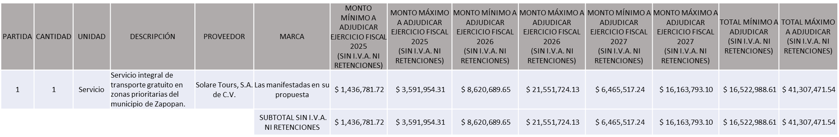

MONTO TOTAL MÍNIMO SIN I.V.A. NI RETENCIONES DE $ 16,522,988.61 Y UN MONTO TOTAL MÁXIMO SIN I.V.A. NI RETENCIONES DE $ 41,307,471.54

PROPUESTA DEL PROVEEDOR

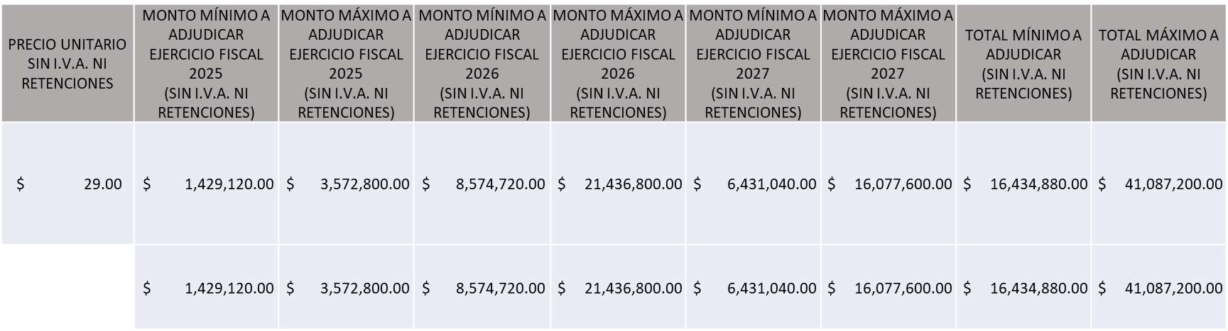

La convocante tendrá 10 días hábiles para emitir la orden de compra / pedido posterior a la emisión del fallo.

El proveedor adjudicado tendrá 5 días hábiles después de la notificación vía correo electrónico por parte de la convocante (por el personal autorizado para este fin) para la recepción firma y entrega de la orden de compra/pedido, previa entrega de garantía correspondiente.

Si el interesado no firma el contrato por causas imputables al mismo, la convocante podrá sin necesidad de un nuevo procedimiento, adjudicar el contrato al licitante que haya obtenido el segundo lugar, siempre que la diferencia en precio con respecto a la proposición inicialmente adjudicada no sea superior a un margen del diez por ciento.

El contrato deberá ser firmado por el representante legal que figure en el acta constitutiva de la empresa o en su defecto cualquier persona que cuente con poder notarial correspondiente.

El área requirente será la responsable de elaborar los trámites administrativos correspondientes para solicitar la elaboración del contrato, así como el seguimiento del trámite de pago correspondiente.

Todo esto con fundamento en lo dispuesto por los artículos 107, 108, 113, 119 y demás relativos del Reglamento de Compras, Enajenaciones y Contratación de Servicios del Municipio de Zapopan, Jalisco

Dialhery Díaz González, representante suplente del Presidente del Comité de Adquisiciones, comenta de conformidad con el artículo 24, fracción VII del Reglamento de Compras, Enajenaciones y Contratación de Servicios del Municipio de Zapopan, Jalisco, se somete a su resolución para su aprobación de fallo por parte de los integrantes del Comité de Adquisiciones a favor del proveedor, SOLARE TOURS, S.A. DE C.V., los que estén por la afirmativa, sírvanse manifestarlo levantando su mano.

Aprobado por Unanimidad de votos por parte de los integrantes del Comité presentes

Número de Cuadro: 14.21.2025
Licitación Pública Local con Participación del Comité: 202501538 y 202501551
Área Requirente: Dirección de Innovación Gubernamental adscrita a la Coordinación General de Administración e Innovación Gubernamental
Objeto de licitación: Servicio de Instalación Configuración y Puesta en Marcha de Equipos Access Point

Se pone a la vista el expediente de donde se desprende lo siguiente:

Proveedores que cotizan:

- Soluciones en Informática del Noroeste, S.A. de C.V.
- Innovación Aplicada en TI, S.A. de C.V.
- Hola Innovación, S.A. de C.V.
- Hemac Teleinformática, S.A. de C.V.

Los licitantes cuyas proposiciones fueron desechadas:

Licitante | Motivo
Soluciones en Informática del Noroeste, S.A. de C.V. | Licitante No Solvente  Posterior al acto de presentación y apertura de proposiciones se detectó, que:  Presenta en su propuesta hojas en otro idioma, identificado con folio de Contraloría 088, 089 y del 096 al 099 mismas que no cuentan con traducción, motivo de desechamiento tal como se señala en bases de licitación página 5 apartado "Forma en la que se deberán presentar las proposiciones"  Cuenta con domicilio fiscal asentado en Culiacán Sinaloa, siendo lo solicitado en el Estado de Jalisco, toda vez que la presente licitación es de carácter local.  Las actividades económicas plasmadas en su Constancia de Situación Fiscal no guardan relación con el objeto de la presente Licitación, tal como se solicita en bases página 06 numeral 09.
Innovación Aplicada en TI, S.A. de C.V. | Licitante No Solvente  Posterior al acto de presentación y apertura de proposiciones se detectó, que:  Las actividades económicas plasmadas en su Constancia de Situación Fiscal no guardan relación con el objeto de la presente Licitación, tal como se solicita en bases página 06 numeral 09.  Presenta en su propuesta hojas en otro idioma, identificado con folio de Contraloría 227 al 248 y del folio 250 al 261 mismas que no cuentan con traducción, motivo de desechamiento tal como se señala en bases de licitación página 5 apartado "Forma en la que se deberán presentar las proposiciones"
Hola Innovación, S.A. de C.V. | Licitante No Solvente  Posterior al acto de presentación y apertura de proposiciones se detectó, que:  No presenta Cumplimiento de Obligaciones Fiscales, Artículo 32D con opinión positiva del Código Fiscal de la Federación tal como se solicita en bases de licitación página 6 numeral 8, no presentarlo es motivo de desechamiento de conformidad a lo manifestado en el apartado "Causas de desechamiento, cancelación y aclaración de licitación desierta numeral 1 y 2, página 11 de bases de licitación, en su lugar presenta carta manifiesto en la cual refiere que el licitante se compromete a realizar entrega de dicho documento una vez siendo adjudicado debido a que se encuentran en proceso de liberación.

Los licitantes cuyas proposiciones resultaron solventes son los que se muestran en el siguiente cuadro:

HEMAC TELEINFORMÁTICA, S.A. DE C.V.

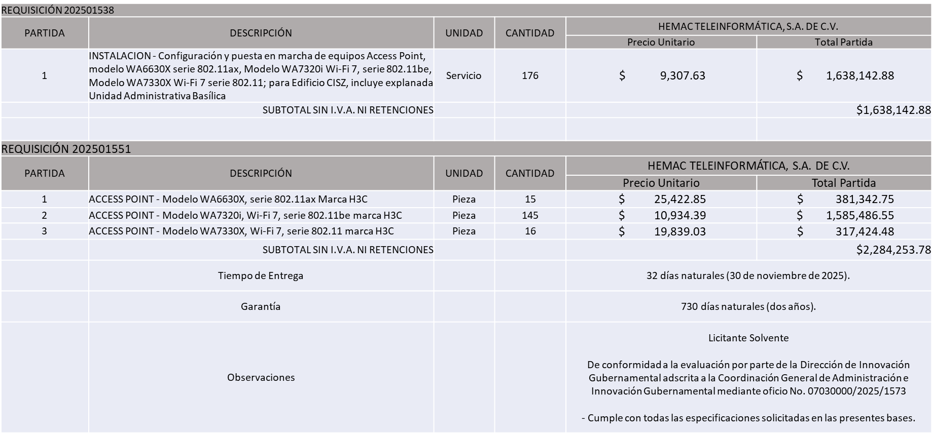

El responsable de la evaluación de las proposiciones:

Nombre | Cargo
Samuel Victoria García | Dirección de Innovación Gubernamental
Dialhery Díaz González | Coordinadora General de Administración e Innovación Gubernamental
Mediante oficio de análisis técnico número: 07030000/2025/1573

NOTA: De conformidad a la evaluación mediante oficio No. 07030000/2025/1573 emitido por parte de la Dirección de Innovación Gubernamental adscrita a la Coordinación General de Administración e Innovación Gubernamental, mismo que refiere de las 04 propuestas presentadas, una cumple con los requerimientos técnicos, económicos, así como los puntos adicionales solicitados en las bases de licitación, por lo que se sugiere dictaminar el fallo al único licitante solvente.

En virtud de lo anterior y de acuerdo a los criterios establecidos en bases, al ofertar en mejores condiciones se pone a consideración por parte del área requirente la adjudicación a favor de:

REQUISICIÓN 202501538
HEMAC TELEINFORMÁTICA, S.A. DE C.V., POR UN MONTO TOTAL SIN I.V.A. NI RETENCIONES DE $ 1,638,142.88

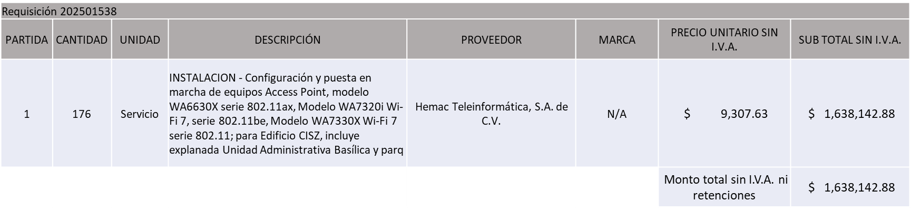

REQUISICIÓN 202501551
HEMAC TELEINFORMÁTICA, S.A. DE C.V., POR UN MONTO TOTAL SIN I.V.A. NI RETENCIONES DE $ 2,284,253.78

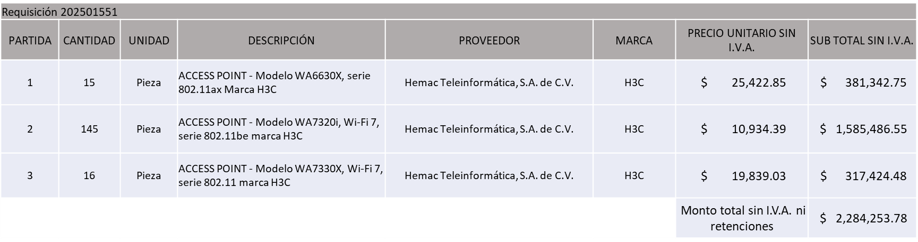
MONTO TOTAL GLOBAL SIN I.V.A. NI RETENCIONES DE $ 3,922,396.66

La convocante tendrá 10 días hábiles para emitir la orden de compra / pedido posterior a la emisión del fallo.

El proveedor adjudicado tendrá 5 días hábiles después de la notificación vía correo electrónico por parte de la convocante (por el personal autorizado para este fin) para la recepción firma y entrega de la orden de compra/pedido, previa entrega de garantía correspondiente.

Si el interesado no firma el contrato por causas imputables al mismo, la convocante podrá sin necesidad de un nuevo procedimiento, adjudicar el contrato al licitante que haya obtenido el segundo lugar, siempre que la diferencia en precio con respecto a la proposición inicialmente adjudicada no sea superior a un margen del diez por ciento.

El contrato deberá ser firmado por el representante legal que figure en el acta constitutiva de la empresa o en su defecto cualquier persona que cuente con poder notarial correspondiente.

El área requirente será la responsable de elaborar los trámites administrativos correspondientes para solicitar la elaboración del contrato, así como el seguimiento del trámite de pago correspondiente.

Todo esto con fundamento en lo dispuesto por los artículos 107, 108, 113, 119 y demás relativos del Reglamento de Compras, Enajenaciones y Contratación de Servicios del Municipio de Zapopan, Jalisco.

Dialhery Díaz González, representante suplente del Presidente del Comité de Adquisiciones, comenta de conformidad con el artículo 24, fracción VII del Reglamento de Compras, Enajenaciones y Contratación de Servicios del Municipio de Zapopan, Jalisco, se somete a su resolución para su aprobación de fallo por parte de los integrantes del Comité de Adquisiciones a favor del proveedor, HEMAC TELEINFORMÁTICA, S.A. DE C.V., los que estén por la afirmativa, sírvanse manifestarlo levantando su mano.

Aprobado por Unanimidad de votos por parte de los integrantes del Comité presentes

A. Adjudicaciones Directas de acuerdo al Artículo 99, Fracción I, del Reglamento de Compras, Enajenaciones y Contratación de Servicios del Municipio de Zapopan Jalisco.

NÚMERO: A1 Fracción I | MOTIVO
No. DE OFICIO DE LA DEPENDENCIA:  10020000/DCS/2025/063 | Adquisición correspondiente a: Prestación de servicios profesionales, científicos y técnicos integrales para los servicios de atención psicológica para jóvenes de entre 14 a 29 años en el “Centro de Atención Psicológica para Juventudes INTEGRO” de la Dirección de Cuidados Sociales, por el periodo del 01 de noviembre al 31 de diciembre del 2025.  Al decir que, a partir del año 2025, se inaugura INTEGRO; Centro de Atención Psicológica para Juventudes en la colonia Quintas del Federalismo, aprovechando la infraestructura previa, la conectividad con servicios de transporte público, así como la cercanía ante distintos servicios municipales.  Como parte de promover y atender la salud mental de las juventudes de Zapopan, resultando en un beneficio para la ciudadanía y la consolidación del Centro de Atención Psicológica para juventudes.
REQUISICIÓN:
S/N

ÁREA REQUIRENTE:
DIRECCIÓN DE CUIDADOS SOCIALES ADSCRITA A LA COORDINACIÓN GENERAL DE CONSTRUCCIÓN DE COMUNIDAD
MONTO TOTAL SIN I.V.A. NI RETENCIONES:
$144,000.00
PROVEEDOR:
DE ACUERDO A LISTADO ANEXO

VOTACIÓN PRESIDENTE: Solicito su autorización del punto A1, los que estén por la afirmativa sírvanse manifestándolo levantando su mano.
Aprobado por Unanimidad de votos

NÚMERO: A2 Fracción I | MOTIVO
No. DE OFICIO DE LA DEPENDENCIA:  11000000/CER.CIU/2025/730 | Servicio integral para eventos, trineo navideño 2025 del periodo comprendido entre el 01 al 25 de diciembre 2025.  El servicio consiste en recorridos de un trineo a distintas colonias del municipio mediante control remoto y locutor, el cual se encargará de conectar con la gente y transmitir música navideña, estará acompañado de equipo operativo y botargas para la animación durante el trayecto.  Para Zapopan es prioridad la generación continua de proyectos comunitarios que fortalezcan la colectividad y regeneren el tejido social.  Por lo antes mencionado se buscó un proveedor que contara con la disponibilidad en todas las fechas, así como a cualquier cambio en las mismas y de igual manera con las colonias resultando este proveedor ser el único que cumple con todas las especificaciones de modo, tiempo y lugar en razón de lo requerido por esta coordinación.
REQUISICIÓN:
202501591

ÁREA REQUIRENTE:
COORDINACIÓN GENERAL DE CERCANÍA CIUDADANA
MONTO TOTAL SIN I.V.A. NI RETENCIONES:
$220,000.00
PROVEEDOR:
COMERCIALIZADORA DE RADIO DE JALISCO, S.A. DE C.V.

VOTACIÓN PRESIDENTE: Solicito su autorización del punto A2, los que estén por la afirmativa sírvanse manifestándolo levantando su mano.
Aprobado por Unanimidad de votos

NÚMERO: A3 Fracción I | MOTIVO
No. DE OFICIO DE LA DEPENDENCIA:  04001/308/2025 | Servicios de configuración para gestión de nómina de la Coordinación Municipal de Protección Civil y Bomberos, dentro del sistema ESLABON, el cual contemple:  - Replica de catálogos y creación de catálogos nuevos;  - Alta de empleados o transferencia;  - Réplica de póliza y finiquitos;  - Réplica de empleados y estructuras para TyA;  - Pruebas de funcionalidad calculo y  - Liberación de producción  Actualmente el sistema ESLABON, se encuentra registrado y protegido por derechos de autor, por lo que su integración únicamente puede realizarse a través del proveedor titular de los derechos, ya que es el único facultado para realizar desarrollos adicionales, configuraciones y actualizaciones que aseguren la compatibilidad y correcta operatividad del sistema.  La adquisición propuesta permitirá que la nueva extensión funciones de manera conectada, uniforme e integrada con el sistema ESLABON existente, evitando riesgos de incompatibilidad, perdida de información, duplicidad de procesos o afectaciones en la seguridad de los datos municipales.
REQUISICIÓN:
202501643

ÁREA REQUIRENTE:
COORDINACIÓN MUNICIPAL DE PROTECCIÓN CIVIL Y BOMBEROS ADSCRITA A LA SECRETARÍA DEL AYUNTAMIENTO
MONTO TOTAL SIN I.V.A. NI RETENCIONES:
$ 182,400.00
PROVEEDOR:
DESARROLLOS ESLABON SYSTEMS, S.A.P.I. DE C.V.

VOTACIÓN PRESIDENTE: Solicito su autorización del punto A3, los que estén por la afirmativa sírvanse manifestándolo levantando su mano.
Aprobado por Unanimidad de votos

Los asuntos varios de este cuadro pertenecen al inciso 2, punto A, de la agenda de trabajo y que fue
aprobado de conformidad con el artículo 99 fracción I del Reglamento de Compras, Enajenaciones y
Contratación de Servicios del Municipio de Zapopan, Jalisco, por Unanimidad de votos por parte de los integrantes del Comité de Adquisiciones presentes.

3. Ampliaciones de acuerdo al Artículo 115, del Reglamento de Compras, Enajenaciones y Contratación de Servicios del Municipio de Zapopan Jalisco.

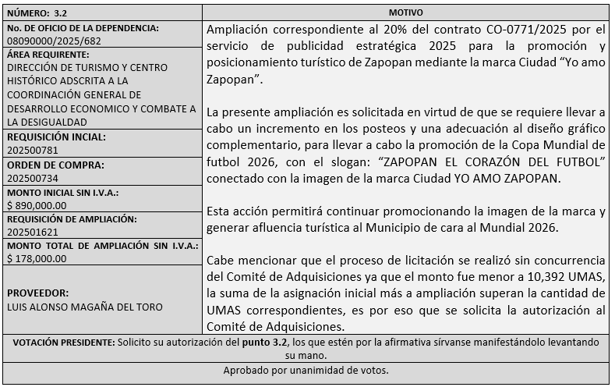
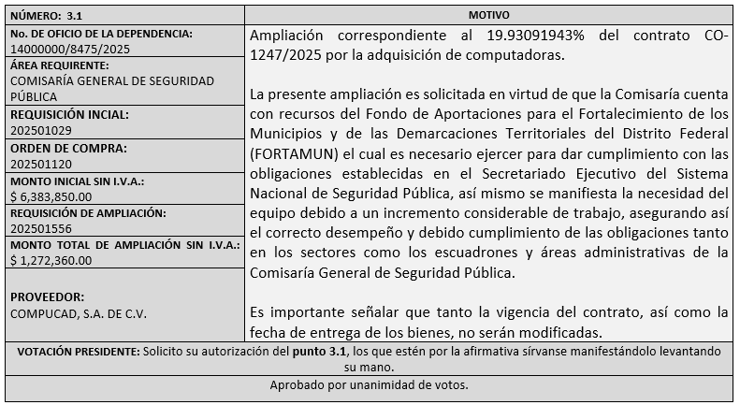
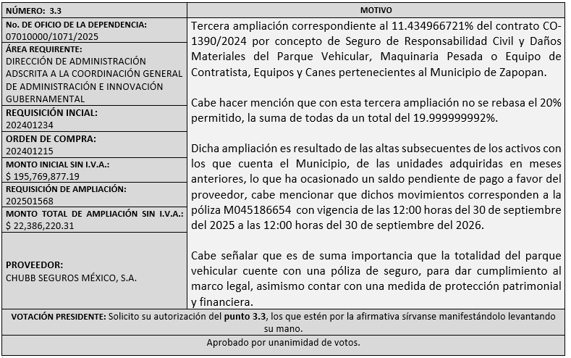

NÚMERO: 3.4 | MOTIVO
No. DE OFICIO DE LA DEPENDENCIA:  07010000/1083/2025 | Ampliación correspondiente al 20% del contrato CO-1994/2024 por concepto de Servicio de mantenimiento preventivo y/o correctivo de unidades con motores a gasolina.  La presente ampliación es requerida por la necesidad de contar con los servicios de mantenimientos preventivos y/o correctivos para el parque vehicular asignado a las diversas dependencias, a efecto de no interrumpir su operatividad y que las unidades se encuentren en óptimas condiciones para cumplir cabalmente sus atribuciones, debiendo mantenerse funcionales y al servicio de las y los ciudadanos del Municipio.  Es importante mencionar que derivado del temporal de lluvias se presentó un incremento en la demanda de servicios de mantenimiento correctivo, esto derivado de la atención continua de los servicios públicos y de diversas contingencias que se presentaron en el Municipio.
ÁREA REQUIRENTE:
DIRECCIÓN DE ADMINISTRACIÓN ADSCRITA A LA COORDINACIÓN GENERAL DE ADMINISTRACIÓN E INNOVACIÓN GUBERNAMENTAL
REQUISICIÓN INCIAL:
202401713
ORDEN DE COMPRA:
202401215
MONTO INICIAL SIN I.V.A.:
$ 3,448,275.86

REQUISICIÓN DE AMPLIACIÓN:
202501422
MONTO TOTAL DE AMPLIACIÓN SIN I.V.A.: $ 689,655.17
PROVEEDOR:
FERNANDO ZAVALA AGUIRRE
VOTACIÓN PRESIDENTE: Solicito su autorización del punto 3.4, los que estén por la afirmativa sírvanse manifestándolo levantando su mano.
Aprobado por Unanimidad de votos.

NÚMERO: 3.5 | MOTIVO
No. DE OFICIO DE LA DEPENDENCIA:  07010000/1084/2025 | Ampliación correspondiente al 20% del contrato CO-1952/2024 por concepto de Servicio de mantenimiento preventivo y/o correctivo de unidades con motores a gasolina.  La presente ampliación es requerida por la necesidad de contar con los servicios de mantenimientos preventivos y/o correctivos para el parque vehicular asignado a las diversas dependencias, a efecto de no interrumpir su operatividad y que las unidades se encuentren en óptimas condiciones para cumplir cabalmente sus atribuciones, debiendo mantenerse funcionales y al servicio de las y los ciudadanos del Municipio.  Es importante mencionar que derivado del temporal de lluvias se presentó un incremento en la demanda de servicios de mantenimiento correctivo, esto derivado de la atención continua de los servicios públicos y de diversas contingencias que se presentaron en el Municipio.
ÁREA REQUIRENTE:
DIRECCIÓN DE ADMINISTRACIÓN ADSCRITA A LA COORDINACIÓN GENERAL DE ADMINISTRACIÓN E INNOVACIÓN GUBERNAMENTAL
REQUISICIÓN INCIAL:
202401713
ORDEN DE COMPRA:
202401215
MONTO INICIAL SIN I.V.A.:
$ 3,448,275.86
REQUISICIÓN DE AMPLIACIÓN:
202501678
MONTO TOTAL DE AMPLIACIÓN SIN I.V.A.: $ 689,655.17
PROVEEDOR:
LLANTAS Y SERVICIOS SANCHEZ BARBA, S.A. DE C.V.
VOTACIÓN PRESIDENTE: Solicito su autorización del punto 3.5, los que estén por la afirmativa sírvanse manifestándolo levantando su mano.
Aprobado por Unanimidad de votos.

NÚMERO: 3.6 | MOTIVO
No. DE OFICIO DE LA DEPENDENCIA:  07010000/1082/2025 | Ampliación correspondiente al 20% del contrato CO-1959/2024 por concepto de Servicio de mantenimiento preventivo y/o correctivo de unidades con motores a diésel.  La presente ampliación es requerida por la necesidad de contar con los servicios de mantenimientos preventivos y/o correctivos para el parque vehicular asignado a las diversas dependencias, a efecto de no interrumpir su operatividad y que las unidades se encuentren en óptimas condiciones para cumplir cabalmente sus atribuciones, debiendo mantenerse funcionales y al servicio de las y los ciudadanos del Municipio.  Es importante mencionar que derivado del temporal de lluvias se presentó un incremento en la demanda de servicios de mantenimiento correctivo, esto derivado de la atención continua de los servicios públicos y de diversas contingencias que se presentaron en el Municipio.
ÁREA REQUIRENTE:
DIRECCIÓN DE ADMINISTRACIÓN ADSCRITA A LA COORDINACIÓN GENERAL DE ADMINISTRACIÓN E INNOVACIÓN GUBERNAMENTAL
REQUISICIÓN INCIAL:
202401697

ORDEN DE COMPRA:
202401702
MONTO INICIAL SIN I.V.A.:
$ 6,034,482.76

REQUISICIÓN DE AMPLIACIÓN:
202501677
MONTO TOTAL DE AMPLIACIÓN SIN I.V.A.: $ 1,206,896.55
PROVEEDOR:
RICARDO FLORES MENDOZA
VOTACIÓN PRESIDENTE: Solicito su autorización del punto 3.6, los que estén por la afirmativa sírvanse manifestándolo levantando su mano.
Aprobado por Unanimidad de votos.

NÚMERO: 3.7 | MOTIVO
No. DE OFICIO DE LA DEPENDENCIA:  07010000/1081/2025 | Ampliación correspondiente al 20% del contrato CO-1953/2024 por concepto de Servicio de mantenimiento preventivo y/o correctivo de unidades con motores a diésel.  La presente ampliación es requerida por la necesidad de contar con los servicios de mantenimientos preventivos y/o correctivos para el parque vehicular asignado a las diversas dependencias, a efecto de no interrumpir su operatividad y que las unidades se encuentren en óptimas condiciones para cumplir cabalmente sus atribuciones, debiendo mantenerse funcionales y al servicio de las y los ciudadanos del Municipio.  Es importante mencionar que derivado del temporal de lluvias se presentó un incremento en la demanda de servicios de mantenimiento correctivo, esto derivado de la atención continua de los servicios públicos y de diversas contingencias que se presentaron en el Municipio.
ÁREA REQUIRENTE:
DIRECCIÓN DE ADMINISTRACIÓN ADSCRITA A LA COORDINACIÓN GENERAL DE ADMINISTRACIÓN E INNOVACIÓN GUBERNAMENTAL
REQUISICIÓN INCIAL:
202401697

ORDEN DE COMPRA:
202401711
MONTO INICIAL SIN I.V.A.:
$ 6,034,482.76
REQUISICIÓN DE AMPLIACIÓN:
202501675
MONTO TOTAL DE AMPLIACIÓN SIN I.V.A.: $ 1,206,896.55
PROVEEDOR:
TERESA MARGARITA FERNANDEZ
VOTACIÓN PRESIDENTE: Solicito su autorización del punto 3.7, los que estén por la afirmativa sírvanse manifestándolo levantando su mano.
Aprobado por Unanimidad de votos.

4. Presentación de bases para su aprobación.

Bases de las requisiciones 202501585, 202501588, 202501590, 202501592, 202501586, 202501587 y 202501589 (Local) de la Comisaría General de Seguridad Pública, donde solicitan: Adquisición de simulador de tiro para entrenamiento táctico de realidad virtual y su equipamiento.

Dialhery Diaz González, representante suplente del Presidente del Comité de Adquisiciones, solicita a los Integrantes del Comité de Adquisiciones el uso de la voz, a Juana Inés Robledo Guzmán, adscrita a Comisaría General de Seguridad Pública, los que estén por la afirmativa sírvanse manifestando levantando su mano.

Aprobado por unanimidad de votos por parte de los integrantes del Comité presentes.

Juana Inés Robledo Guzmán, adscrita a Comisaría General de Seguridad Pública, dio contestación a las observaciones realizadas por los Integrantes del Comité de Adquisiciones.

Dialhery Diaz González, representante suplente del Presidente del Comité de Adquisiciones, comenta de conformidad con el artículo 24, fracción XII del Reglamento de Compras, Enajenaciones y Contratación de Servicios del Municipio de Zapopan, Jalisco, Se somete a su consideración para aprobar las bases de las requisiciones 202501585, 202501588, 202501590, 202501592, 202501586, 202501587 y 202501589, con las cuales habrá de convocarse a licitación pública, los que estén por la afirmativa, sírvanse manifestarlo levantando su mano.

Aprobado por unanimidad de votos por parte de los integrantes del Comité presentes.

Bases de la requisición 202501409 y 202501420, (Nacional) de la Coordinación Municipal de Protección Civil y Bomberos, adscrita a la Secretaría del Ayuntamiento, donde solicitan: Adquisición de Equipo de rescate vertical, necesario para actividades de rescate especializado.

Dialhery Diaz González, representante suplente del Presidente del Comité de Adquisiciones, comenta de conformidad con el artículo 24, fracción XII del Reglamento de Compras, Enajenaciones y Contratación de Servicios del Municipio de Zapopan, Jalisco, Se somete a su consideración para aprobar las bases de la requisición 202501409 y 202501420, con las cuales habrá de convocarse a licitación pública, los que estén por la afirmativa, sírvanse manifestarlo levantando su mano.

Aprobado por unanimidad de votos por parte de los integrantes del Comité presentes.

Bases de la requisición 202501539, (Local) de la Dirección de Innovación Gubernamental adscrita a la Coordinación General de Administración e Innovación Gubernamental, donde solicitan: Adquisición de Equipo Firewall con el objetivo de proteger al Municipio contra amenazas y ataques cibernéticos.

Dialhery Diaz González, representante suplente del Presidente del Comité de Adquisiciones, comenta de conformidad con el artículo 24, fracción XII del Reglamento de Compras, Enajenaciones y Contratación de Servicios del Municipio de Zapopan, Jalisco, Se somete a su consideración para aprobar las bases de la requisición 202501539, con las cuales habrá de convocarse a licitación pública, los que estén por la afirmativa, sírvanse manifestarlo levantando su mano.

Aprobado por unanimidad de votos por parte de los integrantes del Comité presentes.
Bases de la requisición 202501541, (Local) de la Dirección de Rastro Municipal adscrita a la Coordinación General de Infraestructura de Comercio y Servicios Comunitarios, donde solicitan: Servicio integral de mantenimiento correctivo y preventivo en equipos e instalaciones esenciales en el proceso de sacrificio animal.

Dialhery Diaz González, representante suplente del Presidente del Comité de Adquisiciones, comenta de conformidad con el artículo 24, fracción XII del Reglamento de Compras, Enajenaciones y Contratación de Servicios del Municipio de Zapopan, Jalisco, Se somete a su consideración para aprobar las bases de la requisición 202501541, con las cuales habrá de convocarse a licitación pública, los que estén por la afirmativa, sírvanse manifestarlo levantando su mano.

Aprobado por unanimidad de votos por parte de los integrantes del Comité presentes.

Bases de la requisición 202501558, (Local) de la Dirección de Mejoramiento Urbano adscrita a la Coordinación General de Servicios Municipales, donde solicitan: Servicios de limpieza y saneamiento de servidumbre en las principales vialidades del Municipio para mejorar la imagen de las vías urbanas del Municipio.

Dialhery Diaz González, representante suplente del Presidente del Comité de Adquisiciones, comenta de conformidad con el artículo 24, fracción XII del Reglamento de Compras, Enajenaciones y Contratación de Servicios del Municipio de Zapopan, Jalisco, Se somete a su consideración para aprobar las bases de la requisición 202501558, con las cuales habrá de convocarse a licitación pública, los que estén por la afirmativa, sírvanse manifestarlo levantando su mano.

Aprobado por unanimidad de votos por parte de los integrantes del Comité presentes.

Bases de las requisiciones 202501612, 202501614 y 202501616, (Local) de la Dirección de Alumbrado Público adscrita a la Coordinación de Servicios Municipales, donde solicitan: Adquisición de material eléctrico y electrónico.

Dialhery Diaz González, representante suplente del Presidente del Comité de Adquisiciones, comenta de conformidad con el artículo 24, fracción XII del Reglamento de Compras, Enajenaciones y Contratación de Servicios del Municipio de Zapopan, Jalisco, Se somete a su consideración para aprobar las bases de las requisiciones 202501612, 202501614 y 202501616, con las cuales habrá de convocarse a licitación pública, los que estén por la afirmativa, sírvanse manifestarlo levantando su mano.

Aprobado por unanimidad de votos por parte de los integrantes del Comité presentes.

Bases de la requisición 202501611, (Nacional) de la Dirección de Parques y Jardines adscrita a la Coordinación General de Servicios Municipales, donde solicitan: Adquisición de Maquinaria y equipo industrial para la operatividad de la dependencia.

Dialhery Diaz González, representante suplente del Presidente del Comité de Adquisiciones, comenta de conformidad con el artículo 24, fracción XII del Reglamento de Compras, Enajenaciones y Contratación de Servicios del Municipio de Zapopan, Jalisco, Se somete a su consideración para aprobar las bases de la requisición 202501611, con las cuales habrá de convocarse a licitación pública, los que estén por la afirmativa, sírvanse manifestarlo levantando su mano.

Aprobado por unanimidad de votos por parte de los integrantes del Comité presentes.

Bases de la requisición 202501373, (Local) de la Dirección de Parques y Jardines adscrita a la Coordinación General de Servicios Municipales, donde solicitan: Adquisición de Maquinaria y equipo agropecuario para actividades operativas de la dependencia.

Dialhery Diaz González, representante suplente del Presidente del Comité de Adquisiciones, comenta de conformidad con el artículo 24, fracción XII del Reglamento de Compras, Enajenaciones y Contratación de Servicios del Municipio de Zapopan, Jalisco, Se somete a su consideración para aprobar las bases de la requisición 202501373, con las cuales habrá de convocarse a licitación pública, los que estén por la afirmativa, sírvanse manifestarlo levantando su mano.

Aprobado por unanimidad de votos por parte de los integrantes del Comité presentes.

Bases de la requisición 202501610, (Nacional) de la Dirección de Pavimentos adscrita a la Coordinación General de Servicios Municipales, donde solicitan: Adquisición de un GEORADAR GPR con accesorios, para los trabajos operativos de la Dirección.

Dialhery Diaz González, representante suplente del Presidente del Comité de Adquisiciones, comenta de conformidad con el artículo 24, fracción XII del Reglamento de Compras, Enajenaciones y Contratación de Servicios del Municipio de Zapopan, Jalisco, Se somete a su consideración para aprobar las bases de la requisición 202501610, con las cuales habrá de convocarse a licitación pública, los que estén por la afirmativa, sírvanse manifestarlo levantando su mano.

Aprobado por unanimidad de votos por parte de los integrantes del Comité presentes.

Bases de la requisición 202501599, (Nacional) de la Dirección de Cuidados Sociales adscrita a la Coordinación General de Construcción de la Comunidad, donde solicitan: Servicio integral para eventos, necesario para la realización de actividades, talleres y proyectos de la Dirección.

Dialhery Diaz González, representante suplente del Presidente del Comité de Adquisiciones, comenta de conformidad con el artículo 24, fracción XII del Reglamento de Compras, Enajenaciones y Contratación de Servicios del Municipio de Zapopan, Jalisco, Se somete a su consideración para aprobar las bases de la requisición 202501599, con las cuales habrá de convocarse a licitación pública, los que estén por la afirmativa, sírvanse manifestarlo levantando su mano.

Aprobado por unanimidad de votos por parte de los integrantes del Comité presentes.

Bases de la requisición 202501573, (Local) de la Dirección de Desarrollo Comunitario adscrita a la Coordinación General de Construcción de la Comunidad, donde solicitan: Servicio integral para eventos, necesario para los Centros Comunitarios, Colmenas, Enjambres y Parque Agroecológico de Zapopan por los meses de noviembre y diciembre 2025.

Dialhery Diaz González, representante suplente del Presidente del Comité de Adquisiciones, comenta de conformidad con el artículo 24, fracción XII del Reglamento de Compras, Enajenaciones y Contratación de Servicios del Municipio de Zapopan, Jalisco, Se somete a su consideración para aprobar las bases de la requisición 202501573, con las cuales habrá de convocarse a licitación pública, los que estén por la afirmativa, sírvanse manifestarlo levantando su mano.

Aprobado por unanimidad de votos por parte de los integrantes del Comité presentes.

Bases de la requisición 202501267, (Local) de la Dirección de Conservación de Inmuebles adscrita a la Coordinación General de Gestión Integral de la Ciudad, donde solicitan: Mantenimiento preventivo a los transformadores y subestaciones eléctricas de las dependencias del Municipio.

Dialhery Diaz González, representante suplente del Presidente del Comité de Adquisiciones, comenta de conformidad con el artículo 24, fracción XII del Reglamento de Compras, Enajenaciones y Contratación de Servicios del Municipio de Zapopan, Jalisco, Se somete a su consideración para aprobar las bases de la requisición 202501267, con las cuales habrá de convocarse a licitación pública, los que estén por la afirmativa, sírvanse manifestarlo levantando su mano.
Aprobado por unanimidad de votos por parte de los integrantes del Comité presentes.

Bases de las requisiciones 202501544, 202501545, 202501546, 202501547, 202501548 y 202501549, (Local) de la Dirección de Turismo y Centro Histórico adscrito a la Coordinación General de Desarrollo Económico y Combate a la Desigualdad, donde solicitan: Renovación de iluminación de los Arcos de Zapopan.

Dialhery Diaz González, representante suplente del Presidente del Comité de Adquisiciones, comenta de conformidad con el artículo 24, fracción XII del Reglamento de Compras, Enajenaciones y Contratación de Servicios del Municipio de Zapopan, Jalisco, Se somete a su consideración para aprobar las bases de las requisiciones 202501544, 202501545, 202501546, 202501547, 202501548 y 202501549, con las cuales habrá de convocarse a licitación pública, los que estén por la afirmativa, sírvanse manifestarlo levantando su mano.

Aprobado por unanimidad de votos por parte de los integrantes del Comité presentes.

Bases de la requisición 202501601, (Local) de la Dirección de Programas Sociales Municipales adscrita a la Coordinación General de Desarrollo Económico y Combate a la Desigualdad, donde solicitan: Adquisición de bolos de dulces por temporada navideña para las colonias del Municipio de Zapopan.

Dialhery Diaz González, representante suplente del Presidente del Comité de Adquisiciones, comenta de conformidad con el artículo 24, fracción XII del Reglamento de Compras, Enajenaciones y Contratación de Servicios del Municipio de Zapopan, Jalisco, Se somete a su consideración para aprobar las bases de la requisición 202501601, con las cuales habrá de convocarse a licitación pública, los que estén por la afirmativa, sírvanse manifestarlo levantando su mano.

Aprobado por unanimidad de votos por parte de los integrantes del Comité presentes.

Bases de la requisición 202501543, (Local) de la Dirección de Administración adscrita a la Coordinación General de Administración e Innovación Gubernamental, donde solicitan: Adquisición de refacciones para vehículos con motores a gasolina.

Dialhery Diaz González, representante suplente del Presidente del Comité de Adquisiciones, comenta de conformidad con el artículo 24, fracción XII del Reglamento de Compras, Enajenaciones y Contratación de Servicios del Municipio de Zapopan, Jalisco, Se somete a su consideración para aprobar las bases de la requisición 202501543, con las cuales habrá de convocarse a licitación pública, los que estén por la afirmativa, sírvanse manifestarlo levantando su mano.

Aprobado por unanimidad de votos por parte de los integrantes del Comité presentes.

Bases de la requisición 202501595, (Local) de la Dirección de Administración adscrita a la Coordinación General de Administración e Innovación Gubernamental donde solicitan: Servicios de mantenimiento preventivo y correctivo para unidades con motor a diésel.

Dialhery Diaz González, representante suplente del Presidente del Comité de Adquisiciones, comenta de conformidad con el artículo 24, fracción XII del Reglamento de Compras, Enajenaciones y Contratación de Servicios del Municipio de Zapopan, Jalisco, Se somete a su consideración para aprobar las bases de la requisición 202501595, con las cuales habrá de convocarse a licitación pública, los que estén por la afirmativa, sírvanse manifestarlo levantando su mano.

Aprobado por unanimidad de votos por parte de los integrantes del Comité presentes.

Bases de la requisición 202501596, (Local) de la Dirección de Administración adscrita a la Coordinación General de Administración e Innovación Gubernamental donde solicitan: Servicios de mantenimiento preventivo y correctivo para unidades con motor a gasolina.

Dialhery Diaz González, representante suplente del Presidente del Comité de Adquisiciones, comenta de conformidad con el artículo 24, fracción XII del Reglamento de Compras, Enajenaciones y Contratación de Servicios del Municipio de Zapopan, Jalisco, Se somete a su consideración para aprobar las bases de la requisición 202501596, con las cuales habrá de convocarse a licitación pública, los que estén por la afirmativa, sírvanse manifestarlo levantando su mano.

Aprobado por unanimidad de votos por parte de los integrantes del Comité presentes.

Es preciso señalar que se sometió a consideración de los integrantes del Comité de Adquisiciones la decisión si alguna de las bases para procesos de licitación de la presente sesión tenía la necesidad de la presencia de testigos sociales, sin embargo, la respuesta fue negativa, toda vez que no exceden el monto autorizado, ni su complejidad lo amerita.

Vl. ASUNTOS VARIOS
- Se rinde el informe de conformidad con el Artículo 95 del Reglamento de Compras, Enajenaciones y Contratación de Servicios del Municipio de Zapopan, Jalisco, del listado de conformidad al artículo 99 y/o 101, del mencionado Reglamento, según corresponda, las requisiciones con clasificación de Adjudicación Directa, en estatus presupuestal de autorizado, con respecto a la correcta clasificación y ejecución del presupuesto de egresos de conformidad con la Ley General de Contabilidad Gubernamental.

En cumplimiento al Artículo 95 y al Artículo 100 del Reglamento en cita, de las adjudicaciones directas señaladas en el Artículo 99, formalizadas de enero y hasta el 30 de septiembre del 2025, mismo que se anexan mediante tablas de Excel en el presente oficio.
Los integrantes del Comité de Adquisiciones presentes se dan por enterados.
- Se da cuenta que se recibió oficio número 07000001-A/2025/0546, firmado por Dialhery Díaz González, suplente del Presidente del Comité de Adquisiciones, mediante el cual informa del oficio número 14000000/9016/2025, recibido el 10 de octubre de 2025, en el cual la Comisaría General de Seguridad Pública, manifiesta mediante Licitación Pública Local 202500847 convocada por el Municipio de Zapopan, Jalisco, en Sesión Décima Séptima Ordinaria 2025, de fecha 21 de agosto del 2025, el Comité de Adquisiciones emitió el dictamen de fallo correspondiente a la requisición 202500847 a favor del proveedor SISTEMAS INTELIGENTES EN INTEGRACIÓN DE SEGURIDAD ELECTRICA S.A. DE C.V. con número de orden de compra 202501338, para la adquisición de 05 kit de dron profesional con accesorios.

Con fecha 02 de octubre de 2025, se solicitó con oficio 07000001-J/2025/1286, la elaboración del contrato, del cual se desprenderá la cláusula -vigencia del contrato- al 31 de diciembre del 2025 y la cláusula -entrega de los bienes- de acuerdo a lo manifestado en su propuesta técnica al 31 de octubre de 2025.

En razón de los antecedentes anteriores, es importante precisar que el proveedor SISTEMAS INTELIGENTES EN INTEGRACIÓN DE SEGURIDAD ELECTRICA, S.A. DE C.V., como ya se menciono tiene hasta el 31 de octubre del presente año, para realizar la entrega de los 05 drones con accesorios, pero dicho proveedor ha presentado un escrito solicitando una prórroga, señalando que derivado a circunstancias ajenas a su control, los cuales están relacionados a que en este momento el Gobierno Federal de los Estados Unidos de Norteamérica se encuentra en cierre temporal debido a que por instrucciones del Presidente Trump está paralizando los servicios gubernamentales para retener fondos federales de ciudades y estados, por lo que, a partir del 01 de octubre de 2025, entro en cierre temporal de sus aduanas. Si bien los servicios esenciales, como las Fuerzas Armadas, Medicare y Medicaid continúan operando, muchas agencias federales han suspendido actividades no esenciales por lo que la recepción de los equipos se ha visto afectada debido a los requerimientos y autorizaciones necesarias para su salida de los Estados Unidos y el ingreso a México, lo anterior por tratarse de equipos especializados para ser utilizados en seguridad pública y gubernamental, por lo que se solicita una prórroga para la entrega de los 5 kits de dron profesional con accesorios, toda vez que por su naturaleza, estos equipos requieren de autorizaciones especiales del Gobierno de los Estados Unidos de Norteamérica.
Debido a lo anterior y de conformidad a lo establecido en el artículo 24 fracción VIII del Reglamento de Compras, Enajenaciones y Contratación de Servicios del Municipio de Zapopan, Jalisco, se solicita se someta a consideración del Comité de Adquisiciones la petición de prórroga de entrega de los 05 kits de dron profesional con accesorios para el día 27 de Noviembre del 2025.

Cabe mencionar que la Comisaría General de Seguridad Pública manifiesta no tener inconveniente en la recepción de los bienes en la nueva fecha solicitada, ya que los mismos se consideran siguen siendo necesarios para las actividades y proyectos del C5, y eso no representa un decremento en la operatividad.
Se solicita la autorización del asunto vario B, los que estén por la afirmativa sírvanse manifestarlo levantando su mano.

Aprobado por unanimidad de votos por parte de los integrantes del Comité presentes.
- Se da cuenta que por medio del Acto de Junta de Aclaraciones realizada el 08 de octubre de 2025 de la Requisición 202501510, correspondiente a “Infraestructura tecnológica data center” a petición de la Dirección de Innovación Gubernamental, se informa sobre la cancelación del proceso de licitación pública, toda vez que se detectaron nuevas necesidades y requerimientos específicos no solicitados en bases de licitación para cumplir con su objetivo.

Por tanto, se ha tomado la decisión de cancelar la requisición en mención, a fin de llevar a cabo una revisión exhaustiva que permita alinear de manera coherente las propuestas, para la realización de un nuevo estudio de mercado y unas nuevas bases.

Lo anterior a fin de fortalecer y garantizar que el proyecto cumpla con los estándares de calidad, eficiencia y sostenibilidad requeridos.

Esto de conformidad en el Artículo 87, Reglamento de Compras, Enajenaciones y Contratación de Servicios del Municipio de Zapopan Jalisco.

“Artículo 87. Se podrá cancelar una licitación o determinadas partidas de ésta, cuando se extinga la necesidad de adquirir los bienes o servicios correspondientes, o cuando se detecte que, de continuar con el procedimiento, puedan ocasionarse daños o perjuicios a la convocante, al área requirente y/o terceros. El uso de la figura de cancelación será responsabilidad de quien la solicita, podrá llevarse a cabo hasta antes de la firma del contrato, y sus efectos serán que no se adquieran los bienes o servicios correspondientes.

Cuando la cancelación de la licitación sea necesario por un error involuntario en la información de la convocatoria, se repondrá el procedimiento de licitación dejando en el expediente constancia del mismo.”
Los integrantes del Comité de Adquisiciones presentes se dan por enterados.

Dialhery Diaz González, representante suplente del Presidente del Comité de Adquisiciones Municipales, comenta no habiendo más asuntos que tratar y visto lo anterior, se da por concluida la Vigésima Primera Sesión Ordinaria siendo las 11:59 horas del día 16 de octubre del 2025, levantándose la presente acta para constancia y validez de los acuerdos que en ella se tomaron, la cual suscriben los que en ella intervinieron y los que así quisieron hacerlo de conformidad al artículo 26 fracción VII del Reglamento de Compras, Enajenaciones y Contratación de Servicios del Municipio de Zapopan, Jalisco y de conformidad con los artículos 23, 24 y 31 de la Ley de Compras Gubernamentales, Enajenaciones y Contratación de Servicios del Estado de Jalisco y sus Municipios, las consultas, asesorías, análisis, opinión, orientación y resoluciones, que sean emitidas por este Comité, son tomadas exclusivamente con la información, documentación y el dictamen técnico y administrativo que lo sustenten o fundamenten y que son presentados por los servidores públicos a quienes corresponda, por el área requirente y el área convocante, siendo estos los responsables de la revisión, acciones, faltas u omisiones en la información que sea puesta a consideración de este Comité.

Integrantes Vocales con voz y voto

Dialhery Díaz González.
Representante Suplente del Presidente del Comité de Adquisiciones Municipales.
Titular.

José Carlos Villalaz Becerra.
Dirección de Administración.
Titular.

Tania Álvarez Hernández.
Sindicatura.
Suplente.

Carlos Miguel Flores Preciado.
Tesorería Municipal.
Suplente.

Jorge Enrique Taboada Gámez.
Coordinación General de Desarrollo Económico y Combate a la Desigualdad.
Suplente.

Salvador Gutiérrez Urzua.
Dirección de Desarrollo Agropecuario.
Suplente.

Rogelio Alejandro Muñoz Prado.
Representante de la Cámara Nacional de Comercio, Servicios y Turismo de Guadalajara.
Titular.

Silvia Jaqueline Martín del Campo.
Consejo Mexicano de Comercio Exterior de Occidente.
Suplente.

Integrantes Vocales Permanentes con voz

Juan Carlos Razo Martínez.
Contraloría Ciudadana.
Suplente.

Diego Armando Cárdenas Paredes.
Área Jurídica de la Dirección de Adquisiciones.
Titular.

Jorge Urdapilleta Núñez.
Representante de la Fracción del Partido Acción Nacional.
Suplente.

Claudia Elena Álvarez Ortega.
Representante de la Comisión Colegiada y Permanente de Hacienda, Patrimonio y Presupuestos.
Suplente.

Diana Jazmín Campos Miramontes
Representante de la Fracción del Partido Futuro.
Suplente.

Diego Ortega Puga.
Representante de la Fracción del Partido Movimiento de Regeneración Nacional.
Suplente.

Moisés David Cuadras Abrego
Representante de la Fracción del Partido Revolucionario Institucional.
Suplente.

Luz Elena Rosete Cortés.
Secretario Técnico y Ejecutivo del Comité de Adquisiciones.
Titular.

